招标编号：510101202101773

成都市文化广电旅游局大运会智慧文旅
建设项目

招
标
文
件

成都市文化广电旅游局
四川国际招标有限责任公司
共同编制
二O二一年十一月

目 录

第一章 投标邀请 2
第二章 投标人须知 3
第三章 投标文件格式 23
第四章 投标人和投标产品的资格、资质性及其他类似效力要求 38
第五章 投标人应当提供的资格、资质性及其他类似效力要求的相关证明材料 42
第六章 招标项目技术、服务、商务及其他要求 46
第七章 评标办法 86
第八章 政府采购合同 105

第一章 投标邀请
四川国际招标有限责任公司受成都市文化广电旅游局委托，拟对成都市文化广电旅游局大运会智慧文旅建设项目 进行国内公开招标，兹邀请符合本次招标要求的供应商参加投标。
一、招标编号：510101202101773
二、招标项目：成都市文化广电旅游局大运会智慧文旅建设项目
三、资金来源：财政资金。
四、招标项目简介：
本项目共2个包，
第一包：成都市文化广电旅游局大运会智慧文旅建设服务（具体详见招标文件第六章）。
第二包：成都市文化广电旅游局大运会智慧文旅监理和测评服务（具体详见招标文件第六章）
五、供应商参加本次政府采购活动，应当在提交投标文件前具备下列条件：
1、满足《中华人民共和国政府采购法》第二十二条规定；
2、落实政府采购政策需满足的资格要求：无
3、本项目的特定资格要求：无
六、禁止参加本次采购活动的供应商
根据《关于在政府采购活动中查询及使用信用记录有关问题的通知》（财库〔2016〕125号）的要求，采购人/采购代理机构将通过“信用中国”网站（www.creditchina.gov.cn）、“中国政府采购网”网站（www.ccgp.gov.cn）等渠道查询供应商在投标截止之日前的信用记录并保存信用记录结果网页截图，拒绝列入失信被执行人名单、重大税收违法案件当事人名单、政府采购严重违法失信行为记录名单中的供应商参加本项目的采购活动（以联合体形式参加本项目采购活动，联合体成员存在不良信用记录的，视同联合体存在不良信用记录）。
七、招标文件获取：
招标文件获取时间：2021年11 月12日9:00至2021年11月19日17：00（北京时间）
招标文件获取方式：投标人从“政府采购云平台”获取采购文件（网址：https://www.zcygov.cn）。登录政府采购云平台—项目采购—获取采购文件—申请获取采购文件。
提示：
- 本项目招标文件免费获取。
（2）投标人只有在“政府采购云平台”完成获取招标文件申请并下载招标文件后才视作依法参与本项目。如未在“政府采购云平台”内完成相关流程，引起的投标无效责任自负。
（3）本项目为电子招标投标项目，投标人参与本项目全过程中凡涉及系统操作请详见《政府采购项目电子交易管理操作指南》。（操作指南以政府采购云平台网站发布为准，获取方式详见：招标文件附件三-政府采购云平台使用介绍）
（4）政府采购云平台投标人注册地址：
https://middle.zcygov.cn/v-settle-front/registry
八、投标截止时间和开标时间：2021年12月3日10:30（北京时间）。
投标截止时间前，投标人应将加密的电子投标文件递交至“政府采购云平台”对应项目（包件）。
九、开标地点：
（1）本项目为不见面开标项目。
（2）开标地点：政府采购云平台(https://www.zcygov.cn)。
（3）本项目只接受投标人加密并递交至“政府采购云平台”的投标文件。
十、本投标邀请在四川政府采购网上以公告形式发布。
十一、供应商信用融资：
1、根据《四川省财政厅关于推进四川省政府采购供应商信用融资工作的通知》（川财采〔2018〕123号）文件要求，为助力解决政府采购中标、成交供应商资金不足、融资难、融资贵的困难，促进供应商依法诚信参加政府采购活动，有融资需求的供应商可根据四川政府采购网公示的银行及其“政采贷”产品，自行选择符合自身情况的“政采贷”银行及其产品，凭中标（成交）通知书向银行提出贷款意向申请（具体内容详见招标文件附件“川财采〔2018〕123号”）。
2、为有效缓解中小企业融资难、融资贵问题，成都市财政局、中国人民银行成都分行营业管理部制定了《成都市中小企业政府采购信用融资暂行办法》和《成都市级支持中小企业政府采购信用融资实施方案》，成都市范围内政府采购项目中标（成交）的中小微企业可向开展政府采购信用融资业务的银行提出融资申请（具体内容详见招标文件附件“成财采〔2019〕17号”、“成财采发〔2020〕20号”）。
十二、联系方式
采购人：成都市文化广电旅游局
通讯地址：四川省成都市武侯区锦城大道366号市级机关第三办公区3号楼
联系人：陈老师
联系电话：028-61882992

采购代理机构：四川国际招标有限责任公司
通讯地址：中国（四川）自由贸易试验区成都市高新区天府四街66号2栋22层1号
邮编：610000
联系人：曾女士
联系电话：13111881710
传真：028-87793161

第二章 投标人须知

一、投标人须知附表
序号 | 条款名称 | 说明和要求
1 | 采购预算  （实质性要求） | 第一包采购预算：850万元；  第二包采购预算：30万元。  超过采购预算的投标为无效投标。
 | 最高限价  （实质性要求） | 第一包最高限价：850万元；  第二包最高限价：30万元。  超过最高限价的报价为无效投标。
2 | 不正当竞争预防措施  （实质性要求） | 评标委员会认为投标人的报价明显低于其他通过符合性审查投标人的报价，有可能影响产品质量或者不能诚信履约的，应当要求其在评标现场合理的时间内提供书面说明，必要时提交相关证明材料；投标人不能证明其报价合理性的，评标委员会应当将其作为无效投标处理。  注：投标人提交的书面说明、相关证明材料（如涉及），应当加盖投标人（法定名称）电子印章，在评标委员会要求的时间内通过政府采购云平台进行递交，否则无效（给予供应商澄清、说明的时间不得少于30分钟，供应商已明确表示澄清、说明完毕的除外）。如因系统故障（包括组织场所停电、断网等）导致系统无法使用的，由投标人按评标委员会的要求进行澄清或者说明。
3 | 进口产品 | 本项目不适用。
4 | 小微企业（监狱企业、残疾人福利性单位视同小微企业）价格扣除 | 一、小微企业（监狱企业、残疾人福利性单位均视同小微企业）价格扣除  1、根据《政府采购促进中小企业发展管理办法》（财库〔2020〕46号）的规定，对于经主管预算单位统筹后未预留份额专门面向中小企业采购的采购项目，以及预留份额项目中的非预留部分采购包，对符合规定的小微企业报价给予10%的扣除，用扣除后的价格参加评审。  2、参加政府采购活动的中小企业提供《中小企业声明函》原件，未提供的，视为放弃享受小微企业价格扣除优惠政策。  3、接受大中型企业与小微企业组成联合体或者允许大中型企业向一家或者多家小微企业分包的采购项目，对于联合协议或者分包意向协议约定小微企业的合同份额占到合同总金额 30%以上的，采购人、采购代理机构应当对联合体或者大中型企业的报价给予3%的扣除，用扣除后的价格参加评审。  联合体各方均为小型、微型企业的，联合体视同为小型、微型企业享受规定的扶持政策。组成联合体的大中型企业和其他自然人、法人或者其他组织，与小型、微型企业之间不得存在投资关系。  4、参加政府采购活动的残疾人福利性单位应当提供《残疾人福利性单位声明函》原件，未提供的，视为放弃享受小微企业价格扣除优惠政策。  5、参加政府采购活动的监狱企业提供由省级以上监狱管理局、戒毒管理局(含新疆生产建设兵团)出具的属于监狱企业的证明文件，未提供的，视为放弃享受小微企业价格扣除优惠政策。  6、符合中小企业划分标准的个体工商户，在政府采购活动中视同中小企业。
5 | 节能、环保及无线局域网产品政府采购政策  （本项目不适用） | 一、节能、环保产品政府采购政策：  根据《财政部 发展改革委 生态环境部 市场监管总局关于调整优化节能产品、环境标志产品政府采购执行机制的通知》（财库〔2019〕9号）相关要求，依据品目清单和认证证书实施政府优先采购和强制采购。本项目采购的产品属于品目清单范围的，依据国家确定的认证机构出具的、处于有效期之内的节能产品、环境标志产品认证证书，对获得证书的产品实施政府优先采购或强制采购。  本项目采购的产品属于品目清单强制采购范围的，供应商应按上述要求提供产品认证证书复印件并加盖供应商单位公章，否则投标无效。（实质性要求）  本项目采购的产品属于品目清单优先采购范围的，按照第七章《综合评分明细表》的规则进行加分。  注：对政府采购节能产品、环境标志产品实施品目清单管理。财政部、发展改革委、生态环境部等部门确定实施政府优先采购和强制采购的产品类别，以品目清单的形式发布并适时调整。  二、无线局域网产品政府采购政策：  本项目采购的产品属于中国政府采购网公布的《无线局域网认证产品政府采购清单》的，按照第七章《综合评分明细表》的规则进行加分。
6 | 评标情况公告 | 所有供应商投标文件资格性、符合性检查情况、采用综合评分法时的总得分和分项汇总得分情况、评标结果等将在四川政府采购网上采购结果公告栏中予以公告。
7 | 投标保证金 | 本项目不收取投标保证金。
8 | 履约保证金 | 金 额：政府采购合同金额的10%  交款方式：履约保证金可以以支票、汇票、本票或者金融机构出具的保函等非现金形式提交（包括网银转账，电汇等方式）。  收款账户信息中标后由采购人提供  交款时间：中标通知书发放后，政府采购合同签订前。  履约保证金退还方式：对公转账，提交保函的办理相关手续。  履约保证金退还时间：合同履约完成后。  履约保证金不予退还情形：详见招标文件。  履约保证金不予退还的，将按照有关规定上缴国库。逾期退还履约保证金的，将依法承担法律责任，并赔偿供应商损失。
9 | 合同分包  （实质性要求） | ☑本项目不接受合同分包。
10 | 采购项目具体事项/采购文件内容咨询 | 联系人：张女士  联系电话：13111882129
11 | 开标、评标工作咨询 | 联系人：曾女士  联系电话：13111881710
12 | 中标通知书领取 | 在四川政府采购网公告中标结果同时发出中标通知书，中标供应商自行登录政府采购云平台下载中标通知书。
13 | 供应商询问 | 根据委托代理协议约定，供应商询问由采购代理机构负责答复。  项目问题询问：  联系人：张女士  联系电话：13111882129  服务质量投诉：企业发展部 028-87793117  递交地址：https://www.zcygov.cn。（须通过政采云平台递交，请勿线下提交。）
14 | 供应商质疑 | 根据委托代理协议约定，供应商质疑由采购代理机构负责答复。  联系方式：质量技术部 028-87797776转820/725。  递交地址：https://www.zcygov.cn。（须通过政采云平台递交，请勿线下提交。）  注：根据《中华人民共和国政府采购法》等规定，供应商质疑不得超出采购文件、采购过程、采购结果的范围, 供应商针对同一采购程序环节的质疑应在法定质疑期内一次性提出。
15 | 供应商投诉 | 投诉受理单位：本项目同级财政部门，即成都市财政局。  联系电话：028-61882648  联系地址：成都市锦城大道366号
16 | 政府采购合同  公告备案 | 政府采购合同签订之日起2个工作日内，采购人应将政府采购合同在四川政府采购网公告；政府采购合同签订之日起七个工作日内，政府采购合同将向本采购项目同级财政部门备案。
17 | 招标服务费 | 依照成本加合理利润的原则,以中标金额作为计算基数,按下列收费标准计算后下浮50%进行收取:  服务类型 费率 中标金额（万元） 货物招标 服务招标 工程招标  100以下 1.5% 1.5% 1.0%  100-500 1.1% 0.8% 0.7%  500-1000 0.8% 0.45% 0.55%  1000-5000 0.5% 0.25% 0.35%  5000-10000 0.25% 0.1% 0.2%  10000-100000 0.05% 0.05% 0.05%  1000000以上 0.01% 0.01% 0.01%  注: 1、按本表费率计算的收费为招标代理服务全过程的收费基准价格。  2、招标代理服务收费按差额定率累进法计算。  3、中标人在领取中标通知书前向招标代理机构交纳招标代理服务费。  4、服务费交纳账户：  （1）收款单位：四川国际招标有限责任公司  （2）开 户 行：中国民生银行股份有限公司成都分行营业部  （3）银行账号：9902001765658008
18 | 承诺提醒 | 关于供应商依法缴纳税收和社会保障资金的相关承诺，项目采购活动结束后，采购人或采购代理机构如有必要将核实供应商所作承诺真实性，如提供虚假承诺将报告监管部门严肃追究法律责任。
19 | 联合体（实质性要求） | ☑本项目不允许联合体参加  □本项目允许联合体参加
20 | 现场考察或标前答疑会 | 现场考察或标前答疑会时间：本项目不组织。  现场考察或标前答疑会地点：本项目不组织。
21 | 温馨提示 | - 供应商需准备系统及软件操作所必需的硬件设备包括电脑（版本 win7 64位及以上）、耳麦、摄像头、CA证书等。建议使用同一台电脑完成响应文件递交、解密、磋商等相关事宜，推荐安装 chrome 浏览器，且解密CA必须和加密CA为同一把。  2.供应商可加入“关于成都市政府分散采购交易系统试运行的公告”中公布的供应商联络钉钉群（群号详见附件三），参加采购活动中遇到解密失败、CA盖章失败等问题可在群内咨询政府采购云平台客服人员。

二、总 则

1. 适用范围
1.1 本招标文件仅适用于本次招标采购项目。

2. 有关定义
2.1 “采购人”系指依法进行政府采购的国家机关、事业单位、团体组织。本次招标的采购人是 成都市文化广电旅游局。
2.2 “采购代理机构” 系指根据采购人的委托依法办理招标事宜的采购机构。本次招标的采购代理机构是四川国际招标有限责任公司。
2.3 “招标采购单位”系指“采购人”和“采购代理机构”的统称。
2.4 “投标人”系指获取了招标文件拟参加投标和向采购人提供货物及相应服务的供应商。

3. 合格的投标人
合格的投标人应具备以下条件：
（1）本招标文件规定的供应商资格条件；
（2）遵守国家有关的法律、法规、规章和其他政策制度；
（3）按照招标文件第一章要求规定获取了招标文件。

4. 投标费用（实质性要求）
投标人参加投标的有关费用由投标人自行承担。

5. 充分、公平竞争保障措施（实质性要求）
5.1 利害关系供应商处理。单位负责人为同一人或者存在直接控股、管理关系的不同供应商不得参加同一合同项下的政府采购活动。采购项目实行资格预审的，单位负责人为同一人或者存在直接控股、管理关系的不同供应商可以参加资格预审，但只能由供应商确定其中一家符合条件的供应商参加后续的政府采购活动，否则，其投标文件作为无效处理。
5.2 前期参与供应商处理。为采购项目提供整体设计、规范编制或者项目管理、监理、检测等服务的供应商，不得再参加该采购项目的其他采购活动。

三、招标文件

6．招标文件的构成
招标文件是供应商准备投标文件和参加投标的依据，同时也是评标的重要依据，具有准法律文件性质。招标文件用以阐明招标项目所需的资质、技术、服务及报价等要求、招标投标程序、有关规定和注意事项以及合同主要条款等。本招标文件包括以下内容：
（一）投标邀请；
（二）投标人须知；
（三）投标文件格式；
（四）投标人和投标产品的资格、资质性及其他类似效力要求；
（五）资格性审查要求；
（六）招标项目技术、服务、政府采购合同内容条款及其他商务要求；
（七）评标办法；
（八）合同主要条款。

7. 招标文件的澄清和修改
7.1 招标采购单位可以依法对招标文件进行澄清或者修改。
7.2 招标采购单位对已发出的招标文件进行澄清或者修改，应当以书面形式将澄清或者修改的内容通知所有购买了招标文件的供应商，同时在四川政府采购网上发布更正公告。该澄清或者修改的内容为招标文件的组成部分，澄清或者修改的内容可能影响投标文件、资格预审申请文件编制的，采购人或者采购代理机构发布公告并书面通知供应商的时间，应当在投标截止时间至少１５日前、提交资格预审申请文件截止时间至少３日前；不足上述时间的，应当顺延提交投标文件、资格预审申请文件的截止时间。
7.3 供应商应于投标文件递交截止时间之前在四川政府采购网查询本项目的更正公告，以保证其对招标文件做出正确的响应。供应商未按要求下载相关文件，或由于未及时关注更正公告的信息造成的后果，其责任由供应商自行负责。
更正通知通过政府采购云平台通知所有获取招标文件的潜在供应商。
7.4 投标人认为需要对招标文件进行澄清或者修改的，可以以书面形式向招标采购单位提出申请，但招标采购单位可以决定是否采纳投标人的申请事项。

8. 答疑会和现场考察
8.1 根据采购项目和具体情况，招标采购单位认为有必要，可以在招标文件提供期限截止后，组织已获取招标文件的潜在投标人现场考察或者召开开标前答疑会。
现场考察或标前答疑会时间：详见投标人须知表。
现场考察或标前答疑会地点：详见投标人须知表。
8.2 供应商考察现场所发生的一切费用由供应商自己承担。

四、投标文件

9．投标文件的语言
9.1 投标人提交的投标文件以及投标人与招标采购单位就有关投标的所有来往书面文件均须使用中文。投标文件中如附有外文资料，主要部分对应翻译成中文并加盖投标人公章后附在相关外文资料后面。未翻译的外文资料，评标委员会可将其视为无效材料。
9.2 翻译的中文资料与外文资料如果出现差异和矛盾时，以中文为准。涉嫌虚假响应的按照相关法律法规处理。
9.3 如因未翻译而造成的废标，由投标人承担。

10．计量单位（实质性要求）
除招标文件中另有规定外，本次采购项目所有合同项下的投标均采用国家法定的计量单位。

11. 投标货币（实质性要求）
本次招标项目的投标均以人民币报价。

12. 联合体投标（仅适用于允许联合体参与的项目）
联合体各方应当共同与采购人签订采购合同，就采购合同约定的事项对采购人承担连带责任。

13. 知识产权（实质性要求）
13.1 投标人应保证在本项目使用的任何产品和服务（包括部分使用）时，不会产生因第三方提出侵犯其专利权、商标权或其它知识产权而引起的法律和经济纠纷，如因专利权、商标权或其它知识产权而引起法律和经济纠纷，由投标人承担所有相关责任。
13.2 采购人享有本项目实施过程中产生的知识成果及知识产权。
13.3 投标人如欲在项目实施过程中采用自有知识成果，投标人需提供开发接口和开发手册等技术文档，并承诺提供无限期技术支持，采购人享有永久使用权（含采购人委托第三方在该项目后续开发的使用权）。
13.4 如采用投标人所不拥有的知识产权，则在投标报价中必须包括合法获取该知识产权的相关费用。

14．投标文件的组成
投标人应按照招标文件的规定和要求编制投标文件。投标人编写的投标文件应至少包括下列两部分文件：
文件一：资格性投标文件
严格按照第四、五章要求提供相关资格、资质性及其他类似效力要求的相关证明材料。
文件二：其他响应性投标文件
严格按照招标文件要求提供以下四个方面的相关材料：
- 报价部分。
1、投标人按照招标文件要求填写的“开标一览表”、“报价明细表”（如涉及）。
2、本次招标报价要求：
（1）投标人的报价是投标人响应招标项目要求的全部工作内容的价格体现，包括投标人完成本项目所需的一切费用（实质性要求）。
（2）投标人每种服务只允许有一个报价，并且在合同履行过程中是固定不变的，任何有选择或可调整的报价将不予接受，并按无效投标处理（实质性要求）。
（二）服务部分。投标人按照招标文件要求做出的技术应答，主要是针对招标项目的技术指标、参数和技术要求做出的实质性响应和满足。投标人的技术应答包括下列内容（如涉及）：
（1）服务方案、项目实施方案；
（2）验收标准和验收方法；
（3）服务应答表；
（4）投标人认为需要提供的文件和资料。
（三）商务部分。投标人按照招标文件要求提供的有关文件及优惠承诺。包括以下内容（如涉及）：
（1）投标函；
（2）证明投标人业绩和荣誉的有关材料复印件；
（3）商务应答表；
（4）其他投标人认为需要提供的文件和资料。
（四）其他部分。投标人按照招标文件要求作出的其他应答和承诺。

15．投标文件格式
15.1 投标人应执行招标文件第三章的规定要求。第三章格式中“注”的内容，投标人可自行决定是否保留在投标文件中，未保留的视为投标人默认接受“注”的内容。
15.2 对于没有格式要求的投标文件由投标人自行编写。

16．投标有效期（实质性要求）
16.1 本项目投标有效期为投标截止时间届满后90天（投标有效期从提交投标文件的截止之日起算）。投标人投标文件中必须载明投标有效期，投标文件中载明的投标有效期可以长于招标文件规定的期限，但不得短于招标文件规定的期限。否则，其投标文件将作为无效投标处理。
16.2 因不可抗力事件，采购人可于投标有效期届满之前与投标人协商延长投标有效期。投标人拒绝延长投标有效期的，不得再参与该项目后续采购活动，但由此给投标人造成的损失，采购人可以自主决定是否可以给予适当补偿。投标人同意延长投标有效期的，不能修改投标文件。
16.3 因采购人采购需求作出必要调整，采购人可于投标有效期届满之前与投标人协商延长投标有效期。投标人拒绝延长投标有效期的，不得再参与该项目后续采购活动，但由此给投标人造成的损失，采购人应当予以赔偿或者合理补偿。投标人同意延长投标有效期的，不能修改投标文件。

17．投标文件的制作和签章、加密
17.1 本项目实行电子投标。投标人应先安装“政采云投标客户端”。（政府采购云平台—CA管理—绑定CA—下载驱动—“政采云投标客户端”立即下载）。投标人应按招标文件要求，通过“政采云投标客户端”制作、确认、加密并提交投标文件
17.2 按照第三章格式要求加盖投标人（法定名称）电子印章确认，不得使用投标人专用章（如经济合同章、投标专用章等）或下属单位印章代替。
17.3 投标人应使用CA数字证书对投标文件进行加密。
17.4 招标文件若有修改，投标人根据修改后的招标文件制作或修改并递交投标文件。
17.5 使用“政府采购云平台”需要提前申领CA数字证书及电子印章，请自行前往四川CA、CFCA、天威CA、北京CA、重庆CA、山西CA、浙江汇信CA、天谷CA、国信CA、山东CA、新疆CA、乌海CA等统一认证服务点办理，只需办理其中一家CA数字证书及电子印章（提示：办理时请说明参与成都市政府采购项目）。投标人应及时完成在“政府采购云平台”的注册及CA账号绑定，确保顺利参与电子投标。
17.6本次招标要求的复印件是指对图文进行复制后的文件，包括扫描、复印、影印等方式复制的材料。

18．投标文件的递交
18.1 投标人应当在投标文件递交截止时间前，将编制完成并且已加密的电子投标文件成功递交至“政府采购云平台”。
18.2投标人应充分考虑递交文件的不可预见因素，在投标截止时间后将无法递交。

19.投标文件的补充、修改或撤回
19.1投标截止时间前，投标人可对已递交的投标文件进行补充、修改或撤回。补充或者修改投标文件的，应当先行撤回已递交的投标文件，在“政采云投标客户端”补充、修改投标文件并加密后重新递交。撤回投标文件进行补充、修改，在投标截止时间前未重新递交的，视为撤回投标文件。
19.2投标截止时间后，投标人不得对其递交的投标文件做任何补充、修改。

20.投标文件的解密
投标人登录政府采购云平台，点击“项目采购—开标评标”模块，进入本项目“开标大厅”，等待代理机构开启解密后，进行线上解密。除因系统发生故障（包括组织场所停电、断网等）导致投标文件无法按时解密外，投标文件未按时解密的作为无效投标处理。

五、开标和中标

21．开标及开标程序
21.1本项目为不见面开标项目。（递交电子投标文件的投标人不足3家的，不予开标。）
21.2开标准备工作。投标人需在开标当日、投标截止时间前登录“政府采购云平台”，通过本项目“开标大厅”参与不见面开标。登录政府采购云平台—项目采购—开标评标—开标大厅（确保进入本项目开标大厅）。
提示：投标人未按时登录不见面开标系统，错过开标解密时间的，由投标人自行承担不利后果。
21.3解密投标文件。等待代理机构开启解密后，投标人进行线上解密。开启解密后，投标人应在60分钟内，使用加密该投标文件的CA数字证书在线完成投标文件的解密。除因系统故障（包括组织场所停电、断网等）导致系统无法使用外，投标人在规定的解密时间内，未成功解密的投标文件将视为无效投标文件。
21.4确认开标记录。解密时间截止或者所有投标人投标文件均完成解密后（以发生在先的时间为准），由“政府采购云平台”系统展示投标人名称、投标文件解密情况、投标报价等唱标内容。如成功解密投标文件的投标人不足三家的，则只展示投标人名称、投标文件解密情况。投标人对开标记录（包含解密情况、投标报价、其他情况等）在规定时间内确认，如未确认，视为认可开标记录。
21.5投标人电脑终端等硬件设备和软件系统配置：投标人电脑终端等硬件设备和软件系统配置应符合电子投标（含不见面开标大厅）投标人电脑终端配置要求并运行正常，投标人承担因未尽职责产生的不利后果。
21.6因组织场所断电、断网、系统故障或其他不可抗力等因素导致不见面开标系统无法正常运行的，开标活动中止或延迟，待系统恢复正常后继续进行开标活动。
21.7不见面开标过程中，各方主体均应遵守互联网有关规定，不得发表与交易活动无关的言论。

22．开评标过程存档
开标和评标过程进行全过程电子监控，并将电子监控资料存储介质留存归档。

23.评标情况公告
所有供应商投标文件资格性、符合性检查情况、采用综合评分法时的总得分和分项汇总得分情况、评标结果等将在四川政府采购网上采购结果公告栏中予以公告。

24.采购人确定中标人过程中，发现中标候选人有下列情形之一的，应当不予确定其为中标人：
（1）发现中标候选人存在禁止参加本项目采购活动的违法行为的；
（2）中标候选人因不可抗力，不能继续参加政府采购活动；
（3）中标候选人无偿赠与或者低于成本价竞争；
（4）中标候选人提供虚假材料；
（5）中标候选人恶意串通。

25.中标通知书
25.1 中标通知书为签订政府采购合同的依据之一，是合同的有效组成部分。
25.2 中标通知书对采购人和中标人均具有法律效力。中标通知书发出后，采购人改变中标结果，或者中标人无正当理由放弃中标的，应当承担相应的法律责任。
25．3中标人的投标文件本应作为无效投标处理或者有政府采购法律法规规章制度规定的中标无效情形的，招标采购单位在取得有权主体的认定以后，将宣布发出的中标通知书无效，并收回发出的中标通知书（中标人也应当缴回），依法重新确定中标人或者重新开展采购活动。
25.4在四川政府采购网公告中标结果同时发出中标通知书，中标供应商自行登录政府采购云平台下载中标通知书。

六、签订及履行合同和验收

26.签订合同
26.1 中标人应在中标通知书发出之日起三十日内与采购人签订采购合同。由于中标人的原因逾期未与采购人签订采购合同的，将视为放弃中标，取消其中标资格并将按相关规定进行处理。
26.2 采购人不得向中标人提出任何不合理的要求，作为签订合同的条件，不得与中标人私下订立背离合同实质性内容的任何协议，所签订的合同不得对招标文件和中标人投标文件确定的事项进行实质性修改。
26.3 中标人拒绝与采购人签订合同的，采购人可以按照评审报告推荐的中标候选人名单排序，确定下一候选人为中标供应商，也可以重新开展政府采购活动。

27. 合同分包（实质性要求）
27.1本项目合同接受分包与否，以“投标人须知附表”勾选项为准。
27.2 中小企业依据《政府采购促进中小企业发展管理办法》（财库〔2020〕46号）规定的政策获取政府采购合同后，小型、微型企业不得分包或转包给大型、中型企业，中型企业不得分包或转包给大型企业。

28.合同转包（实质性要求）
本采购项目严禁中标人将任何政府采购合同义务转包。本项目所称转包，是指中标人将政府采购合同义务转让给第三人，并退出现有政府采购合同当事人双方的权利义务关系，受让人（即第三人）成为政府采购合同的另一方当事人的行为。
中标人转包的，视同拒绝履行政府采购合同义务，将依法追究法律责任。

29. 补充合同
采购合同履行过程中，采购人需要追加与合同标的相同的货物或者服务的，在不改变合同其他条款的前提下，可以与中标供应商协商签订补充合同，但所有补充合同的采购金额不得超过原合同采购金额的百分之十，该补充合同应当在原政府采购合同履行过程中，不得在原政府采购合同履行结束后，且采购货物、工程和服务的名称、价格、履约方式、验收标准等必须与原政府采购合同一致。

30. 履约保证金（实质性要求）
30.1 中标人应在合同签订之前交纳招标文件规定数额的履约保证金。
30.2 如果中标人在规定的合同签订时间内，没有按照招标文件的规定交纳履约保证金，且又无正当理由的，将视为放弃中标。

31.合同公告
采购人应当自政府采购合同签订之日起2个工作日内，将政府采购合同在省级以上人民政府财政部门指定的媒体上公告（四川政府采购网），但政府采购合同中涉及国家秘密、商业秘密的内容除外。

32.合同备案
采购人应当将政府采购合同副本自签订之日起七个工作日内通过四川政府采购网报同级财政部门备案。

33.履行合同
33.1 中标人与采购人签订合同后，合同双方应严格执行合同条款，履行合同规定的义务，保证合同的顺利完成。
33.2 在合同履行过程中，如发生合同纠纷，合同双方应按照《中华人民共和国民法典》的有关规定进行处理。

34.验收
34.1本项目采购人及其委托的采购代理机构将严格按照《财政部关于进一步加强政府采购需求和履约验收管理的指导意见》（财库〔2016〕205号）等政府采购相关法律法规的要求进行验收。
34.2 验收结果合格的，中标人凭验收报告办理相关手续；验收结果不合格的，履约保证金将不予退还，也将不予支付采购资金，还可能会报告本项目同级财政部门按照政府采购法律法规有关规定给予行政处罚。

35.资金支付
采购人将按照政府采购合同规定，及时向中标供应商支付采购资金。本项目采购资金付款详见第六章商务要求中付款方式。

七、投标纪律要求

36. 投标人纪律要求
投标人应当遵循公平竞争的原则，不得恶意串通，不得妨碍其他投标人的竞争行为，不得损害采购人或者其他投标人的合法权益。
在评标过程中发现投标人有上述情形的，评标委员会应当认定其投标无效，并书面报告本级财政部门。

37. 投标人参加本项目投标不得有下列情形：
（1）提供虚假材料谋取中标；
（2）采取不正当手段诋毁、排挤其他投标人；
（3）与招标采购单位、其他投标人恶意串通；
（4）向招标采购单位、评标委员会成员行贿或者提供其他不正当利益；
（5）在招标过程中与招标采购单位进行协商谈判；
（6）中标或者成交后无正当理由拒不与采购人签订政府采购合同；
（7）未按照采购文件确定的事项签订政府采购合同；
（8）将政府采购合同转包或者违规分包；
（9）提供假冒伪劣产品；
（10）擅自变更、中止或者终止政府采购合同；
（11）拒绝有关部门的监督检查或者向监督检查部门提供虚假情况；
（12）法律法规规定的其他情形。
投标人有上述情形的，按照规定追究法律责任，具备（1）-（10）条情形之一的，同时将取消中标资格或者认定中标无效。

38. 投标人有下列情形之一的，视为投标人串通投标，其投标无效：
（1）不同投标人的投标文件由同一单位或者个人编制；
（2）不同投标人委托同一单位或者个人办理投标事宜；
（3）不同投标人的投标文件载明的项目管理成员或者联系人员为同一人；
（4）不同投标人的投标文件异常一致或者投标报价呈规律性差异；
（5）不同投标人的投标文件相互混装；
（6）不同投标人的投标保证金从同一单位或者个人的账户转出。

八、询问、质疑和投诉

39．询问、质疑、投诉的接收和处理严格按照《中华人民共和国政府采购法》、《中华人民共和国政府采购法实施条例》、《政府采购货物和服务招标投标管理办法》、《政府采购质疑和投诉办法》、《财政部关于加强政府采购供应商投诉受理审查工作的通知》和《四川省政府采购供应商投诉处理工作规程》的规定办理（详细规定请在四川政府采购网政策法规模块查询）。

九、其他

40.本招标文件中所引相关法律制度规定，在政府采购中有变化的，按照变化后的相关法律制度规定执行。本章和第七章中“1.总则、2.评标方法、3.评标程序”规定的内容条款，在本项目投标截止时间届满后，因相关法律制度规定的变化导致不符合相关法律制度规定的，直接按照变化后的相关法律制度规定执行，本招标文件不再做调整。

41.（实质性要求）国家或行业主管部门对采购产品的技术标准、质量标准和资格资质条件等有强制性规定的，必须符合其要求。

第三章 投标文件格式

一、本章所制投标文件格式，除格式中明确将该格式作为实质性要求的，一律不具有强制性。
二、本章所制投标文件格式有关表格中的备注栏，由投标人根据自身投标情况作解释性说明，不作为必填项。
三、本章所制投标文件格式中需要填写的相关内容事项，可能会与本采购项目无关，在不改变投标文件原义、不影响本项目采购需求的情况下，投标人可以不予填写，但应当注明。

第一部分 “资格性投标文件”格式
格式1-1
封面：

xxxxx项目

资格性投标文件

投 标 人名称：
采购项目编号：
包 号：

投标时间： 年 月 日

格式1-2

一、承诺函

XXXX（采购代理机构名称）：
我单位作为本次采购项目的投标人，根据招标文件要求，现郑重承诺如下：
具备《中华人民共和国政府采购法》第二十二条第一款和本项目规定的条件：
（一）具有独立承担民事责任的能力；
（二）具有良好的商业信誉和健全的财务会计制度；
（三）具有履行合同所必需的设备和专业技术能力；
（四）有依法缴纳税收和社会保障资金的良好记录；
（五）参加政府采购活动前三年内，在经营活动中没有重大违法记录；
（六）法律、行政法规规定的其他条件；
（七）根据采购项目提出的特殊条件。
本单位对上述承诺的内容事项真实性负责。如经查实上述承诺的内容事项存在虚假，我单位愿意接受以提供虚假材料谋取中标追究法律责任。

投标人名称：XXXX。
日 期：XXXX。
格式1-3

二、投标人和投标产品其他资格、资质性及其他类似效力要求的相关证明材料
注：投标人应按招标文件第五章相关要求提供佐证材料，有格式要求的从其要求，无格式要求的格式自拟。

格式1-4

三、承诺函（如涉及）

XXXX（采购代理机构名称）：
我单位作为本次采购项目的投标人，现郑重承诺如下：
根据本项目招标文件第四章资格证明要求中第 项，我单位应具备 （备案、登记、其他证照）。但因我单位所在地已对上述备案、登记、其他证照实行“多证合一”，故在此次采购活动中提供满足资格要求： （营业执照中对该备案、登记、其他证照的描述）的“多证合一”营业执照。

我单位对上述承诺的内容事项真实性负责。如经查实上述承诺内容存在虚假，我单位愿意接受以提供虚假材料谋取成交追究法律责任。

投标人名称：XXXX。
日 期：XXXX。
注：1.根据国务院办公厅关于加快推进“多证合一”改革的指导意见（国办发【2017】41号）等政策要求，若资格要求涉及的登记、备案等有关事项和各类证照已实行多证合一导致供应商无法提供该类证明材料的，供应商须提供该承诺。
2.若已提供资格要求涉及的登记、备案等有关事项和各类证照的证明材料，无需提供该承诺。
3.若本项目资格要求不涉及，无需提供该承诺。

第二部分 “其他响应性投标文件”格式
格式2-1
封面：

xxxxx项目

其他响应性投标文件

投 标 人名称：
采购项目编号：
包 号：

投标时间： 年 月 日

格式2-2

一、投 标 函

XXXX（采购代理机构名称）：
我方全面研究了“XXXXXXXX”项目（招标编号：XXXX）招标文件，决定参加贵单位组织的本项目投标。我方授权XXXX（姓名、职务）代表我方XXXXXXXX（投标单位的名称）全权处理本项目投标的有关事宜。
一、我方自愿按照招标文件规定的各项要求向采购人提供所需服务。
二、一旦我方中标，我方将严格履行政府采购合同规定的责任和义务。
三、我方同意本次招标的投标有效期为投标截止时间届满后XXXX天，并同意招标文件中其他关于投标有效期的实质性要求。
四、我方愿意提供贵单位可能另外要求的，与投标有关的文件资料，并保证我方已提供和将要提供的文件资料是真实、准确的。
投标人名称：XXXX。
通讯地址：XXXX。
邮政编码：XXXX。
联系电话：XXXX。
传 真：XXXX。
日 期：XXXX年XXXX月XXXX日。
格式2-3

二、承诺函

XXXX（采购代理机构名称）：
我方作为本次采购项目的投标人，根据招标文件要求，现郑重承诺如下：
一、我方已认真阅读并接受本项目招标文件第二章的全部实质性要求，如对招标文件有异议，已依法进行维权救济，不存在对招标文件有异议的同时又参加投标以求侥幸中标或者为实现其他非法目的的行为。
二、参加本次招标采购活动，不存在与单位负责人为同一人或者存在直接控股、管理关系的其他供应商参与同一合同项下的政府采购活动的行为。
三、为采购项目提供整体设计、规范编制或者项目管理、监理、检测等服务的供应商，不得再参加该采购项目的其他采购活动，我方承诺不属于此类禁止参加本项目的供应商。
四、投标文件中提供的能够给予我方带来优惠、好处的任何材料资料和技术、服务、商务、响应产品等响应承诺情况都是真实的、有效的、合法的。
五、如本项目评标过程中需要提供样品，则我方提供的样品将作为履约验收的参考，我方对提供样品的性能和质量负责，因样品存在缺陷或者不符合招标文件要求导致未能中标的，我方愿意承担相应不利后果。
六、国家或行业主管部门对采购产品的技术标准、质量标准和资格资质条件等有强制性规定的，我方承诺符合其要求。
七、参加本次招标采购活动，我方完全同意招标文件第二章关于“投标费用”、“合同分包”、“合同转包”、“履约保证金”的实质性要求，并承诺严格按照招标文件要求履行。
八、我方保证在本项目使用的任何产品和服务（包括部分使用）时，不会产生因第三方提出侵犯其专利权、商标权或其它知识产权而引起的法律和经济纠纷，如因专利权、商标权或其它知识产权而引起法律和经济纠纷，由我方承担所有相关责任。采购人享有本项目实施过程中产生的知识成果及知识产权。如我方在项目实施过程中采用自有知识成果，我方承诺提供开发接口和开发手册等技术文档，并提供无限期技术支持，采购人享有永久使用权（含采购人委托第三方在该项目后续开发的使用权）。如我方在项目实施过程中采用非自有的知识产权，则在投标报价中已包括合法获取该知识产权的相关费用。
九、本次投标报价是响应招标项目要求的全部工作内容的价格体现，包括完成本项目所需的一切费用。
十、与我方存在直接控股关系的单位为：XXX；存在管理关系单位为：XXX
我方对上述承诺的内容事项真实性负责。如经查实上述承诺的内容事项存在虚假，我方愿意接受以提供虚假材料谋取中标追究法律责任。
投标人名称：XXXX。
日 期：XXXX。
格式2-4

三、开标一览表
第XX包
序号 | 服务内容 |  | 报价（万元）
1
2
3
投标总价 |  | 人民币大写：（人民币小写：万元）

注：1. 报价应是最终用户验收合格后的总价，包括人工、保险、代理、培训、税费等实施本次采购项目的所有费用。
2、“开标一览表”以包为单位填写。

投标人名称：XXXX。
投标日期：XXXX。
格式2-5

四、分项报价明细表

第XX包
序号 | 服务内容 | 单项价格（单位：万元）
1
2
3
…
总 价(万元)

注：1、投标人应按“分项报价明细表”的格式详细报出投标总价的各个组成部分的报价。
2、“分项报价明细表”各分项报价合计应当与“开标一览表”报价合计相等。

投标人名称：XXXX。
投标日期：XXXX。
格式2-6

五、商务应答表

招标编号：
序号 | 包号 | 招标要求 | 投标应答
注：1. 供应商必须把招标文件第六章全部商务要求列入此表。
2．按照招标项目商务要求的顺序逐条对应填写。
3．供应商必须据实填写，不得虚假填写，否则将取消其投标或中标资格。

投标人名称：XXXX。
投标日期: XXXX。
格式2-7

六、投标人基本情况表

投标人名称
注册地址 |  |  |  | 邮政编码
联系方式 | 联系人 |  |  | 电话
 | 传真 |  |  | 网址

组织结构
法定代表人/单位负责人 | 姓名 |  | 技术职称 |  | 电话
技术负责人 | 姓名 |  | 技术职称 |  | 电话
成立时间 |  |  | 员工总人数：
企业资质等级 |  |  | 其中 | 项目经理
营业执照号 |  |  |  | 高级职称人员
注册资金 |  |  |  | 中级职称人员
开户银行 |  |  |  | 初级职称人员
账号 |  |  |  | 技工

经营范围

备注
投标人名称：XXXX。
投标日期: XXXX。
格式2-8

七、类似项目业绩一览表

年份 | 用户名称 | 项目名称 | 完成时间 | 合同金额 | 是否通过验收 |  | 备注

注：以上业绩需提供招标文件要求的有关书面证明材料。

投标人名称：XXXX。
投标日期: XXXX。
格式2-9

八、服务应答表

招标编号：
序号 | 包号 | 招标文件条目号 | 招标文件要求 | 投标文件应答

注：1. 供应商必须把招标文件第六章技术服务要求全部列入此表。
2．按照招标项目技术要求的顺序逐条对应填写。
3．供应商必须据实填写，不得虚假填写，否则将取消其投标或中标资格。

投标人名称：XXXX。
投标日期: XXXX。

格式2-10

九、投标人本项目管理、技术、服务人员情况表

招标编号：
类别 | 职务 | 姓名 | 职称 | 常住地 | 资格证明（附复印件）
 |  |  |  |  | 证书  名称 | 级别 | 证号 | 专业
管理
人员
技术
人员
售后服务人员

投标人名称：XXXX。
投标日期: XXXX。
备注：此表填写的管理人员将作为判定《政府采购货物和服务招标投标管理办法》（财政部令第87号）第37条依据。

格式2-11

十、中小企业声明函（工程、服务）

本公司（联合体）郑重声明，根据《政府采购促进中小企业发展管理办法》（财库〔2020〕46 号）的规定，本公司（联合体）参加 （单位名称） 的 （项目名称） 采购活动，服务全部由符合政策要求的中小企业承接。相关企业（含联合
体中的中小企业、签订分包意向协议的中小企业）的具体情况如下：
1. （标的名称） ，属于 （采购文件中明确的所属行业） ；承接企业为 （企业名称） ，从业人员 人，营业收入为 万元，资产总额为 万元，属于 （中型企业、小型企业、微型企业） ；
2. （标的名称） ，属于 （采购文件中明确的所属行业） ；承接企业为 （企业名称） ，从业人员 人，营业收入为 万元，资产总额为 万元，属于 （中型企业、小型企业、微型企业） ；
……
以上企业，不属于大企业的分支机构，不存在控股股东为大企业的情形，也不存在与大企业的负责人为同一人的情形。
本企业对上述声明内容的真实性负责。如有虚假，将依法承担相应责任。
企业名称（盖章）：
日 期：
注：
1、从业人员、营业收入、资产总额填报上一年度数据，无上一年度数据的新成立企业可不填报。
格式2-12

十一、残疾人福利性单位声明函

本单位郑重声明，根据《财政部 民政部 中国残疾人联合会关于促进残疾人就业政府采购政策的通知》（财库〔2017〕 141号）的规定，本单位为符合条件的残疾人福利性单位，且本单位参加_XXXX_单位的XXXX_项目采购活动提供本单位制造的货物（由本单位承担工程/提供服务），或者提供其他残疾人福利性单位制造的货物（不包括使用非残疾人福利性单位注册商标的货物）。
本单位对上述声明的真实性负责。如有虚假，将依法承担相应责任。

单位名称（盖章）：
日 期：

注：
- 残疾人福利性单位视同小型、微型企业，享受预留份额、评审中价格扣除等促进中小企业发展的政府采购政策。残疾人福利性单位属于小型、微型企业的，不重复享受政策。
- 投标人为非残疾人福利性单位的，可不提供此声明。

格式2-13

十二、监狱企业

根据《政府采购支持监狱企业发展有关问题的通知》（财库〔2014〕68号）的规定监狱企业参加采购活动的，应提供由省级以上监狱管理局、戒毒管理局(含新疆生产建设兵团)出具的属于监狱企业的证明文件。
注：
1、投标人符合《政府采购支持监狱企业发展有关问题的通知》（财库〔2014〕68号）规定的划分标准为监狱企业适用。
2、在政府采购活动中，监狱企业视同小型、微型企业，享受预留份额、评审中价格扣除等政府采购促进中小企业发展的政府采购政策。

第四章 投标人和投标产品的资格、资质性及其他类似效力要求

一、投标人资格、资质性及其他类似效力要求
（一）资格要求：详见第五章资格性审查。
（二）资质性要求：详见第五章资格性审查。
（三）其他类似效力要求：详见第五章资格性审查。

二、投标产品的资格、资质性及其他具有类似效力的要求
（一）资格要求：详见第五章资格性审查。
（二）资质性要求：详见第五章资格性审查。
（三）其他类似效力要求：详见第五章资格性审查。

第五章 资格性审查要求
采购人或者采购代理机构应当依法对投标人的资格进行审查，资格审查内容详见下表。
资格性审查
序号 | 第四章 投标人和投标产品的资格、资质性及其他类似效力要求 | 资格审查要求 | 要求说明
1 | 1、满足《中华人民共和国政府采购法》第二十二条规定； | 1.1具有独立承担民事责任的能力。（注：①供应商若为企业法人：提供“统一社会信用代码营业执照”；未换证的提供“营业执照、税务登记证、组织机构代码证或三证合一的营业执照”；②若为事业法人：提供“统一社会信用代码法人登记证书”；未换证的提交“事业法人登记证书、组织机构代码证”；③若为其他组织：提供“对应主管部门颁发的准许执业证明文件或营业执照”；④若为自然人：提供“身份证明材料”。以上均提供复印件）； | 投标人按照要求上传证明材料，采购人或者采购代理机构根据上传内容，结合投标文件对投标人的资格进行审查。
 |  | 1.2、具备良好商业信誉的证明材料（可提供承诺函，格式详见第三章）  注：供应商在参加政府采购活动前，被纳入法院、工商行政管理部门、税务部门、银行认定的失信名单且在有效期内，或者在前三年政府采购合同履约过程中及其他经营活动履约过程中未依法履约被有关行政部门处罚（处理）的，本项目不认定其具有良好的商业信誉。 | 投标人按照要求上传证明材料，采购人或者采购代理机构根据上传内容，结合投标文件对投标人的资格进行审查。
 |  | 1.3、具备健全的财务会计制度的证明材料；｛注：①可提供2019或2020年度经审计的财务报告复印件（包含审计报告和审计报告中所涉及的财务报表和报表附注），②也可提供2019或2020年度供应商内部的财务报表复印件（（至少包含资产负债表），③也可提供截至投标文件递交截止日一年内银行出具的资信证明（复印件），④供应商注册时间截至投标文件递交截止日不足一年的，也可提供加盖工商备案主管部门印章的公司章程复印件。｝ | 投标人按照要求上传证明材料，采购人或者采购代理机构根据上传内容，结合投标文件对投标人的资格进行审查。
 |  | 1.4、具有依法缴纳税收和社会保障资金的良好记录（可提供承诺函，格式详见第三章）； | 投标人按照要求上传证明材料，采购人或者采购代理机构根据上传内容，结合投标文件对投标人的资格进行审查。
 |  | 1.5、具备履行合同所必需的设备和专业技术能力的证明材料（可提供承诺函，格式详见第三章）； | 投标人按照要求上传证明材料，采购人或者采购代理机构根据上传内容，结合投标文件对投标人的资格进行审查。
 |  | 1.6、参加政府采购活动前3年内在经营活动中没有重大违法记录的承诺函（格式详见第三章）；  注：“参加本次政府采购活动前三年内，在经营活动中没有重大违法记录”中的重大违法记录，即因违法经营受到刑事处罚或者责令停产停业、吊销许可证或者执照、较大数额罚款等行政处罚，其中较大数额罚款的具体金额标准是指：若采购项目所属行业行政主管部门对较大数额罚款金额标准有明文规定的，以所属行业行政主管部门规定的较大数额罚款金额标准为准；若采购项目所属行业行政主管部门对较大数额罚款金额标准未明文规定的，以四川省人民政府规定的行政处罚罚款听证金额标准为准。 | 投标人按照要求上传证明材料，采购人或者采购代理机构根据上传内容，结合投标文件对投标人的资格进行审查。
 |  | 1.7、具备法律、行政法规规定的其他条件的证明材料（可提供承诺函，格式详见第三章）； | 投标人按照要求上传证明材料，采购人或者采购代理机构根据上传内容，结合投标文件对投标人的资格进行审查。
2 | 2、落实政府采购政策需满足的资格要求：  无 | 2.落实政府采购政策需满足的资格要求：  无 | 投标人按照要求上传证明材料，采购人或者采购代理机构，结合投标文件根据上传内容对投标人的资格进行审查。
3 | 3、本项目的特定资格要求：  无 | 3.1 无。  注：根据国务院办公厅关于加快推进“多证合一”改革的指导意见（国办发【2017】41号）等政策要求，若资格要求涉及的登记、备案等有关事项和各类证照已实行多证合一导致供应商无法提供该类证明材料的，供应商须提供“多证合一”的营业执照，并就被“多证合一”整合的相关登记、备案和各类证照的真实性作出承诺（承诺函格式详见第三章）。 | 投标人按照要求上传证明材料，采购人或者采购代理机构根据上传内容，结合投标文件对投标人的资格进行审查。若涉及“多证合一”，投标人须提供“多证合一”的营业执照，并就被“多证合一”整合的相关登记、备案和各类证照的真实性作出承诺（承诺函格式详见第三章）。
4 | 4、根据《关于在政府采购活动中查询及使用信用记录有关问题的通知》（财库〔2016〕125号）的要求，拒绝列入失信被执行人名单、重大税收违法案件当事人名单、政府采购严重违法失信行为记录名单中的供应商参加本项目的采购活动（以联合体形式参加本项目采购活动，联合体成员存在不良信用记录的，视同联合体存在不良信用记录）。 | 4、采购人/采购代理机构通过“信用中国”网站（www.creditchina.gov.cn）、“中国政府采购网”网站（www.ccgp.gov.cn）等渠道查询供应商在投标截止之日前的信用记录并保存信用记录结果网页截图，拒绝列入失信被执行人名单、重大税收违法案件当事人名单、政府采购严重违法失信行为记录名单中的供应商参加本项目的采购活动（以联合体形式参加本项目采购活动，联合体成员存在不良信用记录的，视同联合体存在不良信用记录）。（此项由采购人或采购代理机构查询，投标人不提供证明材料） | 投标人可上传空白页，上传内容不作资格审查。
5 | 资质性要求：
6 | 其他类似效力要求：

第六章 招标项目技术、服务、政府采购合同内容条款及其他商务要求
前提：本章中标注“*”的条款为本项目的实质性条款，投标人不满足的，将按照无效投标处理。

第一包

一、项目概述
世界大学生运动会是国际大学生体育联合会主办的世界性综合运动会，2022年将于成都隆重开幕。为贯彻落实市委、市政府关于统筹推进2022年成都第31届世界大学生夏季运动会筹办工作总体部署，按照成都大运会执委会印发的《第 31 届世界大学生夏季运动会智慧大运总体方案的通知》（大执委发〔2020〕32 号）要求，成都市文化广电旅游局开展大运会智慧文旅建设项目，打造多语种服务体系、建立智能化应用场景、整合多元化文旅资源对平台进行升级赋能，提升成都文旅全球化服务水平，建设成果将全面融入成都市智慧治理体系，作为成都大运会智慧大运APP唯一文旅窗口，面向全球展示成都，开展成都智慧文旅对客服务。
标的名称：成都市文化广电旅游局大运会智慧文旅建设服务
所属行业：软件和信息技术服务业

*二、商务要求

（一）服务期限及地点
1.服务期限：合同签订之日起5个月内
品目号 | 服务内容 | 服务期限
01-01 | 平台搭建 | 合同签订之日起5个月内完成并交付验收。
01-02 | 数据对接与采集 | 合同签订之日起5个月内完成并交付验收。
01-03 | 内容采编与制作 | 合同签订后5个月内完成内容采编及相关制作并交付验收。

2.服务地点: 成都市文化广电旅游局

（二）付款方法和条件：
1.付款周期及比例：合同签订并生效三十日内，采购人支付合同总金额的40%作为预付款，需求分析与概要设计通过专家评审后，采购人支付合同总金额的30%，中标人完成项目建设并经采购人验收合格后，采购人支付合同总金额的30%。
2.付款条件：每次款项的支付前，中标人应当向采购人出具符合采购人要求且等额合法有效的增值税发票，否则采购人有权顺延付款期限且不承担相关责任。

（三）验收条件及标准：
本项目采购人将严格按照政府采购相关法律法规以及《财政部关于进一步加强政府采购需求和履约验收管理的指导意见》（财库〔2016〕205号）的要求进行验收。

（四）其他

1、项目现状
按照成都市政府一体化办公要求、成都市网络理政办数据共享开放要求以及成都大运会执委会印发的《第 31 届世界大学生夏季运动会智慧大运总体方案的通知》（大执委发〔2020〕32 号）要求，本项目建设应充分融合我局现有大数据核心架构和建设成果，确保各类业务流程、功能应用及数据交换的标准化与规范化，其中：

（1）成都市文化广电旅游局文旅大数据管理平台现状
为进一步深化文旅业改革和创新，促进成都市文旅业同新一代信息技术深度融合，2016年-2018年，原成都市旅游局积极开展成都旅游数据中心大数据集成应用平台建设工作，部署于成都市政务云。2019年，机构合并后，在融合文化广电相关资源的基础上，着手建设成都文广旅大数据集成应用平台，持续推进文化广电旅游数据大会战工作，充分发挥云计算、物联网、人工智能、区块链等新一代信息技术，加快文旅产业数据资源的梳理、汇聚与叠加应用，逐步实现用数据说话、用数据管理、用数据决策、用数据创新。成都文广旅大数据集成应用平台数据接口基于WebApi，数据传输统一为JSON格式，数据库采用Sql Server和PostgreSQL。后端接口基于Microsoft ASP.NET WebApi开发，前端页面基于VueJS为主要开发框架，前端呈现使用echarts组件库，部署在windows server 2016以及centos7.6中，使用nginx代理转发作前后端分离。
重点围绕“应急监管、预警预测、产业分析”应用场景，开展智慧建设和融合应用。在应急监管方面，将天网工程、雪亮工程和景区监控进行三网融合，实时对旅游市场全覆盖监控。同时，打通汇集政务、涉旅与商务相关数据，运用电子围栏技术，实时呈现景区游客热力图。目前，已全面实现与成都市智慧治理中心的融合对接和应用，实现与12301全国旅游监管服务平台的无缝对接，可以全面掌握当前全市旅行社、导游旅游团队的实时坐标及轨迹，并据此开展监管、服务及应急保障。在预警预测方面，2019年以来，成都市文化广电旅游局作为假日模式牵头单位，会同市网络理政办、应急、公安、交通、公园城市、市场监管、气象、统计、水务等假日模式市级相关部门，在运行分析、预警预测、疏导调控、服务保障、应急处突等方面集中力量、协同发力，效果显著。目前已建立基于游客LBS（手机基站数据）的景区游客承载率实时监测预警系统和语音智能播放系统，客流量数据更新和监测频率最高可实现5分钟一次，相比原有的景区客流量预警监测管理系统，效率提升了6倍以上。在产业分析方面，通过宏观大数据分析，实时动态展现出境游目的地国家占比和来蓉国外游客来源地占比情况。通过手机信令实时数据，可视化呈现出全国各省、直辖市在蓉游客当前总数，全面掌握来蓉游客来源地占比排名，每小时全市游客增长趋势分析。基于在线旅游交易平台订单大数据，对住宿、交通、景区、度假产品等线上产品进行监测，分析文旅产业和市场发展趋势和运行态势。
按照国务院办公厅政务信息系统整合要求、成都市网络理政办大运会工作要求，以及成都市政府数据大会战工作要求，本项目建设应基于我局文旅大数据集成应用平台核心技术框架进行集成建设和技术融合，达到标准统一。因此，本项目中标供应商应承诺，大运对客服务平台手机端的建设应与成都市文化广电旅游局大数据平台（成都文广旅大数据集成应用平台数据接口基于WebApi，数据传输统一为JSON格式，数据库采用Sql Server和PostgreSQL。后端接口基于Microsoft ASP.NET WebApi开发，前端页面基于VueJS为主要开发框架，前端呈现使用echarts组件库，部署在windows server 2016以及centos7.6中，使用nginx代理转发作前后端分离。）实现数据共享，其中包括但不限于景区游客数据（含实时游客量、瞬时最大承载量、舒适度、天气情况）、景区承载量预警（含实时游客量、瞬时最大承载量、预警值）、团队数据（含团队名称、出发时间、导游姓名、车牌号码等）、景区当日累计客流、游客画像（含游客偏好度、年龄阶段、本地外地游客占比、国内川外游客等）、景区监控、文旅项目（含项目名称、实际投资额、计划投资额、实际投资占比）、文旅投诉、文旅产业分析（含人均花费增长趋势、旅游增加值增长趋势、旅游总人数增长趋势、入境旅游人数增长趋势、旅游拉动指标占比增长趋势）、文旅假日分析（含节假日接待人次、总收入）、文旅舆情分析（含近期舆情类别占比、舆情处理情况）、文旅网评监测（含景区网络评分、酒店网络评分）、文旅关键词云、文旅数据统计、文旅媒体传播等（含事件名称、地点、日期、信息传播占比、主流网络媒体传播、新媒体宣传、报刊宣传），以上要求所涉及到的数据接口和内容建设等相关费用均包括在本次投标报价中，采购人负责协调数据来源。

（2）成都市文化广电旅游局一部手机游成都服务平台现状
按照国务院办公厅《关于促进全域旅游发展的指导意见》（国办发〔2018〕15号）以及国家、省、市关于旅游信息化发展相关要求，为充分运用大数据+物联网+移动通讯的创新技术手段，进一步面向全国游客展示成都精品文旅资源，实现“吃、住、行、游、购、娱”等全要素和“商、养、学、闲、情、奇”等新业态的全覆盖，为广大游客提供全程化、个性化智慧旅游服务，成都市文化广电旅游局于2018年下半年启动“一部手机游成都”相关工作，由成都市文化广电旅游局按年持续购买相应公共服务，中标供应商为平台提供技术支撑和相应维护。目前，一部手机游成都服务平台已全面实现与四川省“智游天府”平台、天府市民云、“YOU成都”的实时对接。
根据成都市网络理政办会同成都市经信委，共同组织专家对本项目的建设进行综合评审，要求大运会智慧文旅项目的建设为利旧升级，在充分应用原有文旅对客服务数据资源和功能的基础上进行提档升级。因此，中标供应商须提供承诺函，承诺在本项目建设过程中应对接和融合原有对客服务资源，具体内容包括但不限于30个景区宣传视频资源、15项成都旅游名片宣传专题资源（含旅游新业态、大熊猫、川西古镇、四季景观、乡村旅游、美食之都、休闲旅游、热闹商圈、成都地标、茶馆茶艺、川剧变脸、成都老街、成都非遗、巴蜀文化、名胜古迹）、43个景区导览功能应用资源（含景区出入口、卫生间、停车场、主要景点等点位，共计170余个采集点位坐标数据）、240个景区点位语音导游资源、200个景区景点宣传资源（包括：景区简介、景区配套设施、位置导航、景区相册、景区承载量、景区周边景点和酒店）、100家酒店宣传资源（含酒店简介、酒店配套、酒店相册、位置导航）、50家美食商户宣传资源（含商户简介、商户推荐菜品、位置导航、附近美食推荐）、20条成都精品线路资源（含线路名称、线路图文详细介绍）、50余个文化场馆资源（含场馆名称、位置导航、图文介绍）、5个区县旅游主题宣传资源（含旅游概况、旅游景区、旅游线路、当地特色）、50个乡村游宣传资源（含简介、乡村配套、位置导航、相册、周边景点/酒店/美食推荐）、200个休闲娱乐场所宣传资源（含场所简介、位置导航、附近休闲娱乐场所推荐）、3万余个导游信息查询（含导游照片、导游姓名、导游证号、导游语种、所在机构、导游证件有效期），以上要求所涉及到的数据接口和内容建设等相关费用均均包括在本次投标报价中，采购人负责协调数据来源。
大运会智慧文旅建设项目应充分利用现有成都市文化广电旅游局大数据平台及一部手机游成都成果和资源，响应成都市市委市政府节约办大运的工作要求，凸显智能、高效、创新的建设理念，确保智慧文旅建设项目的建设进度和建设效益。因此，本项目建设应充分考虑与我局现有平台（成都文广旅大数据集成应用平台数据接口基于WebApi，数据传输统一为JSON格式，数据库采用Sql Server和PostgreSQL。后端接口基于Microsoft ASP.NET WebApi开发，前端页面基于VueJS为主要开发框架，前端呈现使用echarts组件库，部署在windows server 2016以及centos7.6中，使用nginx代理转发作前后端分离。）的融合、对接与利用，确保各类数据资源的交互与共享，实现服务社会、服务行业、服务决策“三位一体”的目标要求。

2、建设目标
紧紧围绕市委、市政府关于第31届大运会建设工作要求，在大运会期间创新实践和落地实施，进一步完成各级旅游信息化管理部门数据应用、系统整合、大数据分析应用和标准化建设要求，在赛事举办期间为各国运动员、相关工作人员和游客提供吃、住、行、游、购、娱等方面的信息化保障服务。

（1）大运文旅态势研判
面向旅游主管部门及景区，以游客为本，从行前推荐、行中服务、行后研判三个场景提升游客体验、强化行业监管、打造舒心旅游体验。

（2）智能监管分析
通过M3U8新技术对标省厅视频对接技术要求，确保全市各个景区视频监控同时满足省厅和市局的对接。

（3）提升国际化对客服务功能
对成都文旅全球化智能化对客服务能力的提档升级，秉承“新文旅·潮成都”主题特色，运用5G、AR、VR以及人工智能等领先技术，围绕成都地标性建筑、网红文创景点、精品旅游路线、特色街区商圈等成都金牌文旅资源进行赋能创作研发，构建成都文旅多语种的服务新场景，为全球游客提供智慧导览、智能导游、AR感知、720全景漫游、导游带你逛成都等特色服务，打造国际化、智慧化、品牌化的成都文旅对客服务体系。

3、其他

（1）需求调研与定制开发
供应商针对平台搭建须在项目实施过程及现场根据采购人实际工作进行详细需求调研，并制定《软件需求说明书》，保证满足采购人的实际功能需求，并完成定制化开发工作。

（2）系统培训
供应商须提供所涉及系统功能、用户操作、系统运维等相关培训。
1. 须充分考虑到采购人不同级别与职责的人员需求，提出详细的系统培训方案，方案应该包括培训服务承诺、培训师资安排、培训课程设计、培训实施计划等。系统培训方案取得采购人同意后方可实施。
2. 要求编制培训手册和制作培训课件。
3. 培训场次不得低于3次，培训人次不得少于30人次。
4. 中标人承担培训所发生的一切费用。

（3）售后服务
1. 服务期限
工程验收终验合格之日起，即进入了售后服务期，售后服务期限为2年。
2. 服务内容
提供相关报价包含在本次投标报价中系统部署、提供必要的补丁升级安装服务、每季度进行一次巡检维护和数据库性能测试与优化等方面的技术支持服务以及内容维护服务。
3. 响应时间：
故障响应时间：24小时内；

4. 提供成果
供应商的软件设计、开发要符合软件工程规范要求。供应商在设计和开发过程中应按软件工程规范要求向采购人按阶段提交过程文档，经采购人评审通过后再进入下一步的流程，以保证软件开发质量及开发过程受控；并应根据采购人的硬件、网络环境及相关要求，科学合理的安装部署相关硬件产品并确保系统正常、可靠、安全运行。实施过程中关键的技术和过程文档（包括电子档）至少应包含以下资料并符合国标8567-2006规范要求。
（1）软件系统实施方案
（2）软件开发计划
（3）软件需求规格说明书（经评审后的）
（4）质量保证计划
（5）配置管理计划
（6）数据结构设计说明
（7）软件概要设计说明（经评审后的）
（8）软件详细设计说明（经评审后的）
（9）软件测试计划
（10）软件测试说明及用例
（11）软件测试报告
（12）用户手册
（13）安装部署手册
（14）培训计划
（15）运维手册
（16）部署实施方案和报告
（17）试运行报告
（18）由第三方资质单位出具的系统安全等级保护二级证书
（19）结项报告
所开发软件的全部可部署程序、可编译源码以及数据库初始化部署脚本、内容采编和制作脚本、内容成果源文件等资料。

5. 知识产权
1、中标人所提供平台的版权归采购人完全拥有；若中标人需要在其他地方使用该平台或该平台的一部分，必须经得采购人的许可。中标人可与采购人共同就该平台或其中的一部分申请有关奖项。
2、中标人应当保证交付给采购人的开发成果（含景区、酒店、美食、旅行社栏目内容翻译制作）不侵犯任何第三人的合法权益。如发生第三人指控侵权的，中标人应当负全部责任。

*三、技术、服务要求

A、服务内容
品目号 | 服务内容
01-01 | 平台搭建
01-02 | 数据对接与采集
01-03 | 内容采编与制作

B、服务要求

01-01平台搭建服务要求

（一）基本要求

1. 智慧文旅前后台基础平台功能
（1）功能概述
开发多国语言版本的大运会智慧文旅平台，其中包括安卓端APP开发、苹果端APP开发、微信端开发与H5端开发，通过自适应的多语言平台架构完成中文、英文与法文的全站全功能全内容制作，为大运期间的各国游客提供便捷的成都文旅服务，提升成都文旅国际化宣传、服务与展示需要。
（2）语言版本
中文、英文、法文
（3）开发版本
安卓版、苹果版、小程序版、H5版
（4）开发内容
①总体架构
总体架构应实现与我局现有文旅大数据平台（成都文广旅大数据集成应用平台数据接口基于WebApi，数据传输统一为JSON格式，数据库采用Sql Server和PostgreSQL。后端接口基于Microsoft ASP.NET WebApi开发，前端页面基于VueJS为主要开发框架，前端呈现使用echarts组件库，部署在windows server 2016以及centos7.6中，使用nginx代理转发作前后端分离。）充分融合，确保各类数据资源与功能应用的整合化管理、一站式登录，实现用户管理与用户角色的统一化；实现双端数据的交互共享，对我局现有文旅大数据平台核心数据资源可进行实时获取、实时分析、实时呈现，为游客提供精准的数据服务，为行业监管提供全面的数据分析，手机端行业监管应包但不限于含景区游客数据、景区承载量预警、团队数据、景区当日累计客流、游客画像、景区监控、文旅项目、文旅投诉、文旅产业分析、文旅假日分析、文旅网评监测、文旅关键词云、文旅数据统计、文旅媒体传播等数据资源的可视化呈现。
②后台管理中心
后台管理中心是平台运行的核心基础，主要实现对平台内容的运营，管理中心包含基础数据、模型管理、内容管理、推荐管理、商家管理五大功能模块，基础数据管理包括但不限于新闻资讯、操作用户和系统外链等功能（用户、角色、接口功能实现与成都文旅大数据平台统一身份认证）；模型管理包括模型创建、模型字段、模型内容和模型索引等功能；内容管理包括资讯数据、公海数据、资源数据、机构数据、知识数据的各功能；推荐管理包括站点管理、旅游活动、智能推荐、旅游资讯、区域专题、轮播管理、站点内容、发现成都等功能；商家管理包括商家农家乐、商家美食、商家休闲、酒店管理、民宿管理、商家信息、零售管理等功能。
③景区栏目
依托平台多样化的宣传方式，对景区最突出、最具有特色的景观部分进行重点宣传，从而利用独有的特质来吸引游客，同时通过H5的专属页面，为景区塑造良好的形象。
④酒店栏目
为全面提升全市宾馆酒店品牌竞争力，凸现酒店的特色，进一步地提升酒店品牌知名度和美誉度，树立品牌形象，体现酒店文化主题和内涵。通过平台的宣传在公众中树立良好形象，同时为游客提供全方位的优质查询服务。
⑤线路产品栏目
借助平台优势助推旅游品牌宣传，展现地区经典旅游线路，推出一批特色各异的线路上架，从而满足游客不同旅游线路的需求。
⑥美食栏目
展示成都餐饮店铺，用户可自行搜索、筛选餐饮店铺，并选择餐饮店铺排序方式。展示的内容包含店铺名称、店铺相册、营业时间、地址、店家推荐菜品及附近美食推荐等。
⑦休闲娱乐栏目
展示成都市休闲娱乐场所。展示的内容包含场所简介、服务设施、地址、开放时间、相册图库、预订电话、周边休闲娱乐场所等。
⑧景区视频栏目
用视频方式展示全市A级景区已经主要热门景区宣传视频。
⑨语音导游栏目
语音导游做为手机语音导游服务系统，能够为游客景区景点真人声音导游的特色服务，从而替代中文语音讲解器，帮游客免去“租借还”等麻烦。
⑩景区智能导览栏目
为推动成都旅游业广泛运用现代信息技术，带动旅游业向现代服务业转变，提升旅游产业素质，将景区导游电子化，具有全程真人语音讲解、景区全景手绘地图、旅游线路规划三大功能，让游客获得丰富、全面的导览服务。
⑪游客投诉栏目
为游客提供“一键投诉”、“语音投诉”、“图片投诉”、“一键拨打”完善的投诉渠道，构建旅游投诉网络体系，规范旅游市场秩序，营造良好的旅游环境。

2. 大运参与互动游戏功能
（1）概述
场外大运项目的在线游戏体验（中、英、法三国语言版），通过收集跑步步数、球类比赛或打卡游览等年轻人比较喜欢的方式来获取地图碎片点亮地图来得到官方勋章，勋章可发布朋友圈。
（2）语言版本
中文、英文、法文
（3）开发版本
H5版
（4）建设内容
①官方成就打卡、获取勋章
一是通过收集跑步步数，完成一定公里数的赛段，获取运动成就、成就勋章，使游客、市民在日常生活中就能获得大运会参与感；二是通过分布在全域成都的天府绿道，完成绿道运动打卡，获取绿道勋章。
步数勋章：通过手机端计步器功能，记录每天步数，达到一定步数后可以领取当日步数成就；连续一周获得当日步数成就时可获取更高一级步数成就；集齐周步数成就可领取大运会步数勋章；大运期间累计步数超过一定数量后可获得大运跑步达人成就、单日步数前一百名成就、周步数前一百名成就、总步数前一百名成就等；
绿道勋章：通过手机定位功能进行天府绿道点位打卡，获得天府绿道点位成就，集齐一定数量的天府绿道成就后可获得天府绿道勋章；
成就查看：查看当前获取的成就和勋章，还可查看获取成就和勋章的时间、事件等内容；
规则查看：查看成就和勋章获取的规则。
②地图碎片、点亮地图
制作成都全域旅游导览碎片图，完成一定运动成就后，可随机获取地图碎片，获取地图碎片后，自动点亮该区域。
地图查看：查看成都全域旅游导览图，以及当前点亮地图碎片的情况，默认为全部未点亮状态，未点亮的地图不能清楚查看地图内容；
碎片获取：碎片获取有两种方式，一种是结合步数成就可随机获取地图碎片，并点亮对应的地图位置，当点亮全部地图碎片后将获得大运运动达人成就，并保存个人专属的成都全域旅游导览图一份；另一种是通过游戏积分换取地图碎片；
获取记录：查看碎地图碎片获取的情况，包括获取时间、获取方式、获取数量等内容。
③休闲闯关、趣味答题
点击游戏板块，可进入趣味答题板块，其中分为大运会与成都旅游知识两个板块，每个版块题库10道题目，游客进行答题，获得积分，积分可兑换地图碎片。
游戏介绍：通过图文方式介绍游戏玩法、积分获取规则以及积分的使用方式；
答题闯关：答题闯关分为大运关和旅游关两种类型的答题关卡，两个答题关卡设定每关为10道趣味题目，顺利通过一关后获取答题积分，累计通关累计获取积分；大运关和旅游关分别以大运会知识和成都文化旅游知识为题库，以图文并茂方式展现题目内容，在答题过程中即可获取积分，还可通过趣味方式增长知识；
答题记录：查看个人答题记录和获取积分情况；
我的积分：查看个人积分情况、积分兑换情况等信息，并可通过积分兑换地图碎片，积分仅供个人使用，暂不支持赠予功能。
④文旅、大运会小知识库
在游戏板块下方建立一个知识库链接，游客点击可以学习大运会相关小知识和成都文旅小知识，还可查看当前所在场馆或景区相关知识。学习完毕后可获取地图碎片。
学习知识：知识内容分为大运会相关小知识和成都文旅小知识，用户可选择不同的知识板块进行学习，学习过程中系统自动记录学习时长，当到达指定学习时长时可获取一定积分；
查看记录：查看个人学习情况和获取积分情况；
我的积分：查看个人积分情况、积分兑换情况等信息，并可通过积分兑换地图碎片，积分仅供个人使用，暂不支持赠予功能。

3. 智能行程推荐功能
（1）概述
利用大数据和人工智能等技术，在智慧旅游中的应用上有效提高旅游信息收集推送质量、根据用户提交的基本述求，为用户合理预测旅游花费、智能规划旅游路线和行程安排。
（2）语言版本
中文、英文、法文、日文、韩文
（3）开发版本
安卓版、苹果版、H5版
（4）建设内容
①游客诉求提交
通过交互界面让游客自主选择出行开始日期和结束日期，选择出游目的地，选择兴趣偏好（常规旅游、热门打卡、深度游），三种兴趣偏好可任意选择其一；
②生成行程推荐界面
给用户生成一日或多日在成都怎么玩（景点推荐）、交通出行推荐（驾车和公共交通推荐）、住哪里（酒店推荐）、吃什么（美食推荐），同时在页面中呈现的景区、酒店、美食信息可下拽到对应的旅游经营主体的详细页面。

4. “导游带你逛成都”短视频功能
（1）概述
构建短视频宣传频道，打造多元化的主题化、系列化、流量化制作，以成都美食、网红打卡、大运精彩、绝美风景等备受年轻群体青睐的素材为方向，整合成都金牌导游，让成都人讲成都故事，面向全球推介成都旅游。
（2）语言版本
中文、英文、法文、日文、韩文
（3）开发版本
安卓版、苹果版、H5版
（4）建设内容
①前端展示
在“大运会智慧文旅平台”终端应用上，开发“导游带你逛成都”视频展示界面，通过手机定位用户实时地理位置，动态推荐景区视频给前端用户进行浏览和查看。
②视频播放
支持MP4等视频格式，开启后自动播放视频，同时可以切换全屏和默认屏播放。
③视频互动
在视频播放界面，主播放窗口可提供用户点赞和评价功能，提升短视频模块的互动功能。
④视频管理
景区关联：通过后台系统建立视频与大运会智慧文旅平台景区数据库关联，使其视频发布后，前端可动态调用景区基本信息和地理位置信息。
视频发布：运营人员可动态发布视频，预览视频。
互动评论自动过滤审核：通过安全深度人工智能算法及强大的算力，形成评论文本、图像内的一站式安全管控系统，精准识别内容中涉黄、涉政、暴恐、违禁、广告等多类违规风险，为视频互动评论构建牢固的内容安全防火墙（供应商需供的安全防火墙须提供由中国网络安全审查技术与认证中心（中国信息安全认证中心）按国家标准认证颁发的有效认证证书）。

5. 游客智慧大数据导航功能
（1）概述
在大运会智慧文旅平台，采用手绘地图风格展现成都景区地图，实现一图游成都，并在地图上实现一键导航、点位展示、一键报警等。增加了旅游体验，也减少了景区的人力投入，让游客零距离地享受周到的服务。
（2）语言版本
中文、英文、法文
（3）开发版本
安卓版、苹果版、H5版
（4）建设内容
① 交通查询
通过一张全域地图查询景区周边的交通实时态势，也可以通过模糊查询，检索某景区，生成当前查询目的地周边实时交通态势、交通出行的线路和交通方式；
②实时客流查询
以文旅大数据中心景区客流数据做支撑，可通过一张地图查询成都景区和运动场馆周边景区地理位置，其次定位用户当前位置，并为用户提供景区当前实时客流信息和景区实时天气情况，并支持地图导航功能。

6. 内容管理发布系统开发功能
（1）概述
用于管理和发布景区720°全景和AR内容，通过该系统进行所有资源的集中管理和维护。
（2）语言版本
管理后台：中文。
内容展示：中文、英文、法文。
（3）开发版本
PC端
（4）建设内容
①720°全景
通过航拍将景区热门景点进行720°拍摄加载到景区门户终端上，游客可通过点击终端屏幕拖动从不同角度鸟瞰整个景区或某个特色景点。
②实景漫游
采用专业数码相机和鱼眼镜头，对景区重点景点进行360度旋转拍摄，将拍摄后的照片加载到终端应用上，游客可通过终端屏幕控制以第一视角游览景点，可以在景点内全方位看到重要场所实际的情况井根据场场景箭头指示实现漫游，犹如身临其境。
③特定场景扫描激活AR
通过手机端扫描特定的场触发AR应用场景，如IFS熊猫屁股、都江堰鱼嘴、武侯祠的红墙夹道、惠陵、诸葛亮殿、三义庙等场景，从而激活设计的AR应用。景点介绍、旅行路线推荐等信息，并实现语音讲解。完成虚拟与现实的互动，利用AR增强现实技术和高速的移动互联网，大大提高了旅游的自主性、舒适度。
④AR导览
通过手机摄像头进行AR扫描实现动画讲解，让博物馆文化历史信息的传递增加趣味和新鲜感，参观者同时也乐于去接受AR结合新形式下的博物馆，领略博物馆真正的魅力和内涵。AR展品扫描只是AR导览模式的其中一部分，除此之外，还有AR室内室外实景3D导览、AR游戏化导览、AR文创衍生品等功能应用，实现了从博物馆入口到游览过程再到博物馆出口衍生品售卖的一整套AR导览系统，真正实现人、景、物的多维度实时交互体验。游客在浏览、参观的同时，通过增强现实技术将接收到途经建筑的相关资料，观看展品的相关数据资料。
⑤AR合影
通过AR场景，实现虚拟人物与现实中的人物进行合影留念，包括了在武侯祠与诸葛亮合影、在IFS与熊猫合影、在都江堰与李冰父子合影。
⑥版位管理
用于配置资源内容的展示位置、展示时间段等参数。
⑦资源管理
用于发布和上传景区720°全景和AR资源，包括资源的标题、附件上传、所属版位等参数。
⑧展示排序
可以对已发布的景区720°全景和AR资源进行动态排序，排序后能在前台界面中实时生效并展示。
⑨推荐管理
对重要资源内容进行推荐，并在前台界面中设置专门的推荐位用于集中展示重要内容。
⑩访问统计
对资源的浏览次数进行统计，可分别按照版位总访问量和单个资源访问量进行统计。

（二）性能要求

性能要求

一）安卓APP开发要求
为保障安卓端APP的流畅运行，安卓原生开发量不低于70%。

二）苹果APP开发要求
为保障苹果端APP的流畅运行，苹果原生开发量不低于70%。

三）微信小程序开发要求
为保障苹果端APP的流畅运行，苹果原生开发量不低于60%。

四）界面要求
H5版本遵循智慧大运APP统一界面规范，包括界面布局、CSS 应用、界面样式；安卓、IOS及微信小程序版本遵循一部手机游成都平台现有界面规范。

五）用户数要求
在最大负荷下，应能满足支持不低于10万个用户同时在线，支持不低于1万个用户并发访问；能支持不低于1亿个用户的信息调取和行为信息记录。

六）存储要求
数据及文件存储总量约为不低于10T（不包括历史数据存储量），供应商需配合采购人，根据项目需求，进行政务云相关资源的申请和配置。
文件存储服务：
1. 配额
作为统一的文件存储子系统，面临随时发生的大文件存储需求，存储空间应冗余不低于500GB，以满足弹性扩容。
2. 下载
访问2MB以内的小文件，单次响应时间应在6秒以内；访问2MB至10MB的文件单次响应时间应在的15秒以内，访问10MB以上的文件应确保能成功访问。
3. 上传
上传2MB以内的小文件，单次响应时间应在30秒以内；访问2MB至10MB的文件单次响应时间应在的75秒以内，10MB以上的文件应确保能成功上传（由于网络传输和HTTP协议限制，单次文件上传最大不得超过2GB）。

七）平台支持
支持多平台多数据库数据系统，能在Windows Server、Linux及Unix的多种发行版本中正常运行，支持SQL Server、PostgreSQL、MangoDB等不同数据库之间的数据转换和互通。
数据库管理服务
1. 配额
保证不低于200GB冗余存储空间，并搭建热备环境，降低数据丢失风险。
2. 查询
单次查询1000条数据，响应时间应在3秒以内；单次查询1万条数据，响应时间应在10秒以内；单次查询超过1万条数据时，应确保能够成功查询。
3. 数据操作
由于每次数据增加、删除、修改等操作，涉及到的数据量无法估计，因此该服务应确保每次操作能够成功即可。

八）可维护性
软件体系结构清楚、易理解且管理界面友好易操作，便于对系统的统一管理、升级、监控、故障隔离、故障排除以及升级维护等。

九）数据开放平台
1.推送数据到数据开放平台
供应商推送过来的海量数据，应确保数据成功接收并写入到对应的数据库；单次接收10条数据以内，响应时间应在5秒以内；单次接收100条数据以内，响应时间应在35秒以内，单次接收超过100条数据时，应确保数据成功接收处存储（由于网络传输和HTTP协议限制，单次数据操作尽可能在100条以内，避免出现数据被网络安全设备过滤）。
2.从数据开放平台拉取数据
中标供应商从数据开放平台拉取的数据，应确保单次请求成功响应。单次请求100条以内的数据，响应时间应在8秒以内；单次请求200条以内的数据，响应时间应在15秒以内；单次请求超过200条数据时，应确保成功响应（由于网络传输和HTTP协议限制，单次请求的目标数据条数，不高于1000条，避免出现数据被网络安全设备过滤）。

十）Web服务器
1. 静态资源
访问2MB以内的小文件，单次响应时间应在6秒以内；访问2MB至10MB的文件单次响应时间应在的15秒以内，访问10MB以上的文件应确保能成功访问。
2. 应用程序
每个应用程序业务逻辑复杂度不相同，应确保能够成功响应，如果出现异常，应做好日志记录，并且不能将具体的异常信息输出到浏览器，防止服务器相关信息暴露。

十一）平台整体性能
1. 正常情况
单次页面访问平均响应时间，应在3秒以内；单次数据操作平均响应时间应在5秒以内。
2. 高峰期
单次页面访问平均时间，应在5秒以内，单次操作数据平均响应时间应在10秒以内，若复杂的业务操作，应确保成功响应。

十二）移动应用性能
1. 安全
采用3DES加密，无明文传送用户相关信息。
2. 启动时间
冷启动和热启动。APP启动时间不超过5s。
3. 稳定性能
待机和连续操作超过48小时后，无闪退、卡顿、崩溃、黑白屏、网络劫持、不良接口、内存泄露。
4. 网络性能
支持2G,3G，4G，5G网络和wifi网络，网络信号不稳定、网络连接被重置时，无闪退、卡顿、崩溃、黑白屏和内存泄漏。
5. 原生页面加载时间
不超过3s。
6. H5页面加载时间
不超过5s。
7. 瞬时并发数
瞬时并发数不低于10000个。

01-02数据对接与采集服务要求

1. 涉旅数据对接
（1）概述
打通大运交通组、大运赛事组、市场开发组、商务局行业数据，以大运会智慧文旅平台为载体，以上要求所涉及到的数据对接等相关费用均包括在本次投标报价中，采购人负责协调数据来源，给游客提供交通出行、路况查询、停车指南、大运专车乘车查询、大运纪念品购物网点和酒店及比赛场馆周边特色美食查询。
（2）语言版本
中文
（3）数据对接版本
安卓版、苹果版、H5版
（4）建设内容
采集涉旅部门数据资源，通过接入涉旅部门数据，采集交通态势、大运赛事资讯、交通出行线路、特色购物店和美食等的相关数据资源，为游客提供交通出行、路况查询、停车指南、大运专车乘车查询、大运纪念品购物网点和酒店及比赛场馆周边特色美食查询。

2. 视频监控M3U8新技术升级
（1）概述
按照四川省文化和旅游厅全省景区景点视频监控统一接入工作会议要求，为减轻各景区重复构建M3U8视频服务器所带来的成本浪费，实现全市景区视频监测体系的标准化管理，对文广旅局现有RTSP视频监控服务器的流媒体服务与视频转码服务进行升级，将原有视频服务器资源进行扩展，形成视频服务器集群，一是对各景区传输视频协议进行转换，二是满足未来多端共享共用应用需求，实现去协议化智慧型视频服务。
（2）语言版本
中文
（3）建设内容
①视频转换
可对接入的标准或非标准视频进行编码转换，转换为H.264或 H.265标准的视频，可自定义多种视频格式，如：MKV、MPEG2、MPE G4等，可自定义视频清晰度，如：1080、720、480等，自定义多种码流大小，如4M/s、2M/s、500K/s等，自定义帧率，1-25帧可调，以适应不同网络带宽传输。
②视频转换兼容
支持20家以上视频厂商私有SDK协议、HTTP协议 、GB/T28181标准协议、ONVIF标准协议、RTSP标准协议、RTMP标准协议视频设备和系统接入。
③视频转发
可将接入网关的不同厂商视频数据流通过网络单播/多播转发给控制中心、客户端、WEB浏览等，实现大规模并发访问，至少支持5种可自定义视频格式、码流、帧率的输出，传输协议为HLS。
④协议转换
可对接入的标准或非标准设备协议进行协议转换为HLS标准协议输出，同时兼容原RTMP标准协议和GB/T28181标准输出，以满足第三方信息化管理系统的调用和联网。

3. 智慧大运文旅专栏对接开发
（1）概述
制作大运会期间智慧文旅大数据利用分析专栏，目的为智慧大运官方平台提供文旅监管和大数据应用分析的专属功能界面。
（2）语言版本
中文
（3）开发版本
H5版
（4）建设内容
由大运会智慧文旅建设项目提供WEB页的入口，可直接嵌入智慧大运官方平台，通过大运会智慧文旅平台进行授权，智慧大运官方平台即可访问和应用。制作专属WEB页的功能如下：
①景区景点客流监测、预警
景区、景点内部和周边电子围栏中客流量的实时监测和预警。
②景区景点视频监控
根据景区景点调取视频监控信息。
③景区景点的天气信息
根据景区景点电子围栏区域查看天气信息。
④景区景点环境信息
根据景区景点电子围栏区域查看环境信息。
⑤旅游团队信息、点位、轨迹监控
查看旅游团队信息（团号、所属旅行社 、团队名称、坐标等），可对点位轨迹信息进行监控。
⑥网络舆情与重大事件传播监控
对网络舆情与重大事件信息进行查看与监控。
⑦投诉建议、服务评价和企业分析
在线投诉建议，对服务进行评价与查看，结合投诉评价信息对企业情况进行分析。
⑧游客信息可视化管理和分析
对游客数量统计、人流量预警、游客画像、投诉率等进行可视化管理和分析。
⑨旅游舆情信息监测
对大运会期间有关旅游方面舆情进行监测。

4. 智慧大运APP对接开发
（1）概述
开发制作大运会智慧文旅平台H5版本，实现大运会智慧文旅平台APP H5版和智慧大运APP无缝对接。
（2）语言版本
中文、英文、法文
（3）开发版本
H5版
（4）建设内容
运用H5技术，制作大运会智慧文旅平台专题页面，对接至大运会官方APP。 H5版本包含功能如下：
①景区宣传
依托平台多样化的宣传方式，对景区最突出、最具有特色的景观部分进行重点宣传，从而利用独有的特质来吸引游客，同时通过H5的专属页面，为景区塑造良好的形象。
②酒店宣传
为全面提升全市宾馆酒店品牌竞争力，凸现酒店的特色，进一步地提升酒店品牌知名度和美誉度，树立品牌形象，体现酒店文化主题和内涵。通过平台的宣传在公众中树立良好形象，同时为游客提供全方位的优质查询服务。
③线路产品宣传
借助平台优势助推旅游品牌宣传，展现地区经典旅游线路，推出一批特色各异的线路上架，从而满足游客不同旅游线路的需求。
④美食宣传
展示成都餐饮店铺，用户可自行搜索、筛选餐饮店铺，并选择餐饮店铺排序方式。展示的内容包含店铺名称、店铺相册、营业时间、地址、店家推荐菜品及附近美食推荐等。
⑤休闲娱乐宣传
展示成都市休闲娱乐场所。展示的内容包含场所简介、服务设施、地址、开放时间、相册图库、预订电话、周边休闲娱乐场所等。
⑥景区视频
用视频方式展示全市A级景区以及主要热门景区宣传视频。
⑦语音导游
语音导游做为手机语音导游服务系统，能够为游客景区景点真人声音导游的特色服务，从而替代中文语音讲解器，帮游客免去“租借还”等麻烦。
⑧景区智能导览
为推动成都旅游业广泛运用现代信息技术，带动旅游业向现代服务业转变，提升旅游产业素质，将景区导游电子化，具有全程真人语音讲解、景区全景手绘地图、旅游线路规划三大功能，让游客获得丰富、全面的导览服务。
⑨游客投诉
平台提供“一键投诉”、“语音投诉”、“图片投诉”、“一键拨打”完善的投诉渠道，构建旅游投诉网络体系，规范旅游市场秩序，营造良好的旅游环境。

01-03内容采编与制作服务要求

1. 景区、酒店、美食、旅行社栏目内容翻译制作
（1）内容概述
实现大运会智慧文旅平台安卓端、苹果端、微信端与H5端的多端多语种服务能力，包括中文、英文与法文的全站全功能全内容制作，提升成都文旅国际化宣传、服务与展示需要。
（2）翻译语种
英文和法文。
（3）翻译要求
根据现有一部手机游成都APP中文版中的（App名称为“掌游成都”，供应商可自行下载查阅相关板块及内容）景区、酒店、美食和旅行社中文内容进行专业级英语和法语文本翻译，翻译内容包括但不限于景区名称、景区地址、景区简介、景区开放时间、景区承载量、酒店名称、酒店地址、酒店简介、酒店配套设施、商户名称、商户地址、特色菜品名称、商户简介、旅行社名称、旅行社地址、旅行社简介等。
（4）制作数量
①景区板块英语和法语翻译，不少于50家；
②酒店板块英语和法语翻译，不少于100家；
③美食板块英语和法语翻译，不少于200家；
④旅行社板块英语和法语翻译，不少于50家。
不少于400家景区、酒店、旅行社及美食文本翻译。

2. 景区智慧导览内容制作
（1）内容概述
进行大运会智慧文旅平台多国语言版本景区景点电子手绘地图制作，为大运会期间各国游客提供行中服务，便于各国游客在景区游览时进行线路规划、点位查询、精准导航、信息指南等综合性服务，通过风格各异的电子手绘地图展现成都景区风土人情，实现成都市不少于91个A级景区智慧导览全覆盖。
（2）制作语种
英、法、日、韩。
（3）制作要求
①要求在兼具实用性和艺术性的同时，突出成都市不少于91个A级景区的风格特点，通过手绘设计包括但不限于各个景区景点的全貌轮廓、基本结构、核心景点、游乐设施、游客中心、停车场、周边环境等，便于游客清晰阅览、便捷操作、精准导航等。
②手绘地图可实现五级放大缩小，实现手绘地图与第三方WGS-84原始坐标体系的完整贴合，贴合度不得低于90%，实现景区内各点位坐标和游客坐标的精准定位。
③编写不少于91个A级景区文字介绍文案，点位不得少于260个，每个景点文字介绍不少于100字。
④要求对不少于91个A级景区进行内部点位的现场信息采集，其中包括：景区电子围栏、卫生间、出入口、景区内的景点、停车场、游客中心、餐饮中心、救援点以及周边美食和购物点等。
（4）制作数量
①不少于48个A级景区中文智慧导览图。
②不少于91个A级景区英文智慧导览图。
③不少于91个A级景区法文智慧导览图。
④不少于91个A级景区日文智慧导览图。
⑤少于91个A级景区韩文智慧导览图。
总共不少于412个导览图及相关点位信息。

3. 语音导游内容制作
（1）内容概述
语音导游音频文件制作的内容主要应用在大运会智慧文旅平台景区景点语音讲解场景，录制音频内容包括景区内各种游览线路、沿途各景点、景区内各种服务设施的语音介绍，内容涵盖了与景点有关的地理、历史、文化等介绍；
（2）录制语种
中、英、法、日、韩。
（3）制作要求
①音频格式：MP3等音频格式。
②背景音乐：要求每个景点的语音介绍，根据景区特色和景点场景自主选择适合的背景音乐。
（4）制作数量
①中文版景区景点语音讲解不少于240个。
②英文版景区景点语音讲解不少于500个。
③法文版景区景点语音讲解不少于500个。
④日文版景区景点语音讲解不少于500个。
⑤韩文版景区景点语音讲解不少于500个。
共计不少于2240个语音导游。

4. “导游带你逛成都”短视频制作
（1）内容概述
大运会智慧文旅平台导游带你逛成都视频制作，解决后疫情时代全球化、年轻化游客群体对旅游资讯获取短平快和丰富化要求，构建短视频宣传频道，打造多元化的主题化、系列化、流量化制作，以成都美食、网红打卡、大运精彩、绝美风景等备受年轻群体青睐的素材为方向，整合成都金牌导游，让成都人讲成都故事，面向全球推介成都旅游。
（2）录制语种
中、英、法、日、韩。
（3）制作要求
①短视频文案主题：短视频制作包含（成都美食、网红打卡、大运精彩、绝美风景）四大主题。
②视频长度：要求每一个短视频播放时长不少于3分钟。
③视频格式：MP4格式。
④视频清晰度：1080P。
（4）制作数量
制作成都美食、网红打卡、大运精彩、绝美风景4大分类共计45个具有自主知识产权的成都文旅宣传短视频。

5. 景区720°全景内容制作
（1）内容概述
制作大运会智慧文旅平台全市不少于50个（甄选成都市不少于30个景区景点、10条主题线路、5大网红街区、5大购物商圈）成都旅游VR全景功能模块（含中、英、法三个语言），利用拍摄、场景漫游、图文、视频、音频解说、后期制作等技术手段生成数据资源，同时VR全景模块后台进行发布，让游览者体验环境沉浸感，叠加各类操作实现人机交互。
（2）制作语种
中、英、法。
（3）制作要求
①制作点位数：平均每个景区VR点位数不少于10个，总VR点位数至少达到350个。
②场景展示：根据景区景点的不同特色和风格，采用全景导航、夜景模式、航拍模式等多种制作手段。
（4）制作数量
甄选成都市不少于30个景区景点、10条主题线路、5大网红街区、5大购物商圈，总共不少于50个景区。

6. 成都旅游AR内容制作
（1）内容概述
制作大运会智慧文旅平台四个成都AR故事作品，打造符合年轻群体喜爱的互联网+旅游新网红点，包括IFS熊猫活了、春熙路的前世今生、李冰父子治水、三国文化，运用科技+文创进行服务赋能。
（2）制作语种
中、英、法。
制作数量：IFS熊猫活了、春熙路的前世今生、李冰父子治水、三国文化，总共4个主题。
（3）制作要求
①IFS熊猫AR制作要求，IFS熊猫AR创作取名为“熊猫活了”，将经典爬墙熊猫地标进行AR重构，当手机扫描至熊猫地标时，熊猫将跃然于手机，介绍IFS及周边景点，游客可解锁IFS拍照新姿势，与熊猫地标进行亲密接触。
②春熙路AR制作要求，春熙路AR创作取名为“春熙路的前世今生”，游客使用手机APP扫描春熙路街区，将春熙路的主要建筑进行AR重构，呈现对应街区的历史风貌，结合真实场景复原民国年代的春熙路建筑风格与地貌特征，让游客获取春熙路悠久历史和文化背景的同时，通过科技手段感慨时代变迁与成都发展速度。
③都江堰鱼嘴AR制作要求，都江堰鱼嘴AR创作取名为“李冰治水”，将运用AR技术打造参与类体验作品，通过手机APP扫描都江堰鱼嘴特定位置后，游客即可通过互动方式参与投石填河小游戏，帮助李冰父子抗击洪水，游戏完成后李冰父子虚拟人物即可向游客介绍都江堰治水修建鱼嘴过程，游客不仅可以通过虚拟人物了解历史信息，还可与李冰父子虚拟形象在鱼嘴进行合影留念。
④三国文化AR制作要求，三国文化AR创作取名为“蜀汉三国文化”，运用AR技术+景点实景扫描模式呈现三国经典人物，并通过虚拟的三国经典人物介绍蜀汉三国文化。游客通过手机APP扫描成都武侯祠博物馆主要景点，如刘备殿、诸葛亮殿、文成武将廊等，即可观看由AR创作的三国虚拟人物刘备、诸葛亮介绍三国文化，包括三国历史文化简介、三国历史人物简介，可通过AR展示界面链接至武侯祠VR、武侯祠电子导览、武侯祠语音导览，并向游客推荐武侯祠游览的三条线路。
（4）制作数量
IFS熊猫活了、春熙路的前世今生、李冰父子治水、三国文化，总共不少于4个主题。

7. 内容维护要求
（1）内容全面原创要求
①旅游亮点介绍：现场采集，文案专员、摄影专员现场实拍实写；对当地旅游亮点进行图文精选采集、编辑发布。
②旅游全信息采编：网络编辑人员对微信平台的各类旅游资讯信息（吃、住、行、游、购、娱）进行优选编辑发布。
③定制活动包装：策划专员实地考察调研分析，量身制作定制版活动方案。
④旅游线路撰写：切合成都旅游资源，策划人员通过市场调研，分别制作“成都一日游/二日游”、“成都精品游”、“成都深度游”等相关旅游线路规划。
⑤旅游攻略撰写：文案专员精心原创成都旅游攻略图文信息，为游客提供旅程、食宿、商家等详细联系方式，以优质全面的导引服务增加游客满意度。
（2）文章全面原创要求
①品牌主题（总策划）
针对当地旅游资源、历史故事和当地民俗，并结合当前行业发展趋势，现场调研分析，确定推送主题，制定相关营销策略。
②话题制作（具体活动策划）
每季现场调研，根据当地景区景点季节性变化、民俗节事活动，结合热点话题事件进行炒作，制作季度、月份话题规划表。
③软文服务
有感而发，确保原创，图文并茂；坚持现场“听讲解、看实景、找亮点、激灵感”的素材来源机制，以更鲜活的内容促进品牌传播。
（3）完善和增加涉旅企业和智慧旅游服务内容
①涉旅企业包括（景区、酒店、民宿、美食、休闲娱乐、农家乐等）。
②智慧旅游服务包括（景区导览、语音导游、景区VR、景区视频、景区实时客流等）。

C、安全保障要求
系统安全应严格遵循《网络安全法》、《个人信息保护法》文件要求，大运会智慧文旅建设项目需满足信息系统安全等级保护二级要求。
对系统进行深度检测、安全防护、访问行为管理等技术结合在一起，配合实时更新的入侵攻击特征库，检测防护网络攻击行为，包括病毒、蠕虫、木马、间谍软件、可疑代码、探测与扫描各种网络威胁；同时对网络访问实现细粒度管理控制。提供动态、主动、深度的安全防御。

（一）网络安全要求
本项目网络安全的设计和建设采用硬件保护与软件保护、静态防护与动态防护相结合，由外向内多级防护的总体策略。根据应用系统目的和安全需求，构建整体化的安全控制措施，确保本项目与我局原有已建成各子平台在各安全域间建立有效安全控制措施，使网间访问具有可控性。

（二）操作系统安全要求
本项目的主机选择安全可靠的操作系统。用“最小适用性原则”配置系统以提高系统安全性，并及时安装各种系统安全补丁程序。严格制定操作系统的管理制度，定期检查系统配置。利用系统漏洞扫描软件对关键业务进行定期的安全扫描分析，及时提供网络系统安全状况评估分析报告，并根据分析结果合理制定或调整系统安全策略，以保证这些设备的安全隐患降至最低。在系统中建立基于用户的访问控制机制，监视与记录每个用户操作（如通过登录过程）。用户需独立标识，监视的数据应予以保护，防止越权访问。

（三）应用系统安全要求
主要是对资源的有效性进行控制，管理和控制用户对信息资源和服务资源使用权限。其安全性策略包括用户和服务器间的双向身份认证、信息和服务资源的访问控制和访问资源的加密，并通过审计和记录机制，确保服务请求和资源访问的防抵赖。

（四）防病毒安全要求
建立多层次的病毒防卫体系，包括桌面客户端、服务器、邮件系统、Internet网关上实施防病毒系统的部署，配置病毒扫描引擎和病毒特征库数据的自动更新方式，实现对网络病毒的预防、侦测、消毒和预警，以防止病毒对系统和关键文档数据的破坏。

（五）数据和系统备份安全要求
备份内容：关键应用系统、运行操作系统、运行主程序、运行数据库、运行数据资源、运行文件资源的备份。采用定期全备份、差分备份、按需备份和增量备份的策略，来保证数据的安全。在数据中心网络系统中配置数据备份系统，以实现本地关键系统和重要数据备份。数据备份系统至少应支持30天内数据的实时回滚和恢复。

（六）数据及数据库安全要求
数据库系统是业务系统运行的平台，必须具备用户认证、基于角色或用户组、数据视图的访问控制功能，防止入侵者越过应用系统的控制直接访问数据库。为防止操作系统或应用系统被攻破，使得入侵者能够直接访问数据库，对于机密字段，可以考虑在数据存储/读取时加密/解密。但是由于对性能和管理的影响，数据库字段的加密一定要慎重考虑。SQL数据库支持基于用户、角色的认证与授权，提供数据字段加密。

（七）痕迹管理要求
对计算机信息系统进行日常工作活动自动进行日志记录，是保障计算机系统正常工作的有效手段，同时也是系统出现异常时进行数据恢复有力依据。日志记录功能可分为两个方面：用户对系统的登录信息和用户对各个模块功能访问操作记录。

（八）需采用的安全技术措施
1. 标识和鉴别登录用户身份，检查用户身份标识唯一性；同一用户如有重复登录，及时提醒该用户。
2. 支持管理员设置密码何时过期或永不过期，密码过期后系统提示用户重新修改密码，增加安全性。
3. 系统长时间不操作时，需提供超时处理或掉线机制、错误机制强化和封装。
4. 限制非法登录，严格限制默认账户的访问权限，控制用户对文件、数据库表等的访问。
5. 检验数据有效性，保证输入的数据格式、长度符合要求。
6. 保证数据访问的安全性，同时对关键数据采取访问权限限制，保证只有授权用户方可访问。
7. 对重要业务数据传输过程中的完整性进行检测，备份和恢复重要信息。

D、系统部署要求
本项目建设完成后，必须部署在原申请的成都市云资源内，应充分融合原有虚拟化环境的部署要求、安全要求、数据要求，本项目运行监测机制应与原有运行体制保持一致，可动态分布云资源服务。在高并发的情况下，若平台响应时间超过预期，应即时扩充服务器资源，以上要求所涉及到的数据对接等相关费用均包括在本次投标报价中，采购人负责协调数据来源。在扩充服务器资源后依然达不到性能要求，应检查平台所在机房是否能够满足要求，若物理条件达不到要求，允许引用第三方云服务商的相关服务，以达到提升平台性能的目的。引用的第三方云服务中，不能涉及敏感数据、隐私数据，仅限于宣传类的信息，如景区列表信息、景区详情信息、图片资源、音频资源、视频资源等。中标供应商需提供承诺函，承诺使用第三方云服务所产生的相关费用，由中标供应商自行承担，与项目采购人无关。运用第三方云服务必须保证与我局现有政务云体系架构实现数据实时传输互通。投标人需在投标方案中详细阐述第三方云资源与成都市政务云文旅云资源之间技术实现方法。

E、人员配置要求
序号 | 岗位 | 人数要求 | 职责 | 备注
1 | 项目负责人 | 1 | 总体负责把控项目前期调研、文档整理、质量进度、交付及验收等各个环节，以及与采购人等相关单位的沟通协调工作。 | 以上人员不得重复。
2 | 技术负责人 | 1 | 对项目技术方面进行整体把控和指导，负责项目的技术难点和风险点。
3 | 平台技术开发人员（含设计/开发、测试人员、系统部署、平台运维管理人员） | ≥8 | 负责整个项目平台建设
4 | 翻译人员 | ≥2 | 内容采编与制作相关翻译工作
5 | 编审人员 | ≥2 | 对景区、酒店、美食、旅行社栏目相关内容的审核内容
备注：
投标人需单独提供承诺函并加盖投标人公章，并作为中标合同的一部分。承诺函应包括以下内容：本项目服务人员实行定岗定人，不得随意更换，如出现不可抗力原因需更换的，必须向采购人提交书面申请，并详细说明更换的原因、替代人员的简历等，经采购人同意后，方可更换。

第二包

一、项目概述
按照成都大运会执委会印发的《第 31 届世界大学生夏季运动会智慧大运总体方案的通知》（大执委发〔2020〕32 号）要求，市政府领导多次召开专题会议，全力推进大运会筹办工作，提出“要加快建设大运会智慧管理系统，加强信息化技术应用”的工作部署，并下达核心工作目标。按照“成果转化、科技赋能、技术升级、创新应用”的建设思路，拟开展成都市文化广电旅游局大运会智慧文旅建设项目，打造多语种服务体系、建立智能化应用场景、整合多元化文旅资源对平台进行升级赋能，提升成都文旅全球化服务水平，建设成果将全面融入成都市智慧治理体系，作为成都大运会官方超级APP唯一文旅窗口，面向全球展示成都，开展成都智慧文旅对客服务。
标的名称：成都市文化广电旅游局大运会智慧文旅监理和测评服务
所属行业：软件和信息技术服务业

*二、 商务要求

（一）服务期限及地点
1.服务期限：监理从项目招标阶段到验收结束；测评从采购合同签订之日起5个月内。
2.服务地点: 成都市文化广电旅游局

（二）付款方法和条件：
1.付款周期及比例：合同签定并生效三十日内，采购人支付合同总金额的40%作为预付款，需求分析与概要设计通过专家评审后，采购人支付合同总金额的30%，中标人完成项目建设并经采购人验收合格后，采购人支付合同总金额的30%。
2.付款条件：每次款项的支付前，中标人应当向采购人出具符合采购人要求且等额合法有效的增值税发票，否则采购人有权顺延付款期限且不承担相关责任。

（三）验收条件及标准：
本项目采购人将严格按照政府采购相关法律法规以及《财政部关于进一步加强政府采购需求和履约验收管理的指导意见》（财库〔2016〕205号）的要求进行验收。

*三、技术、服务要求

（一）监理服务
根据本项目主要内容，投标人应按项目设计阶段、实施阶段和项目验收阶段、运营阶段开展监理工作，针对质量控制、投资控制、进度控制、变更控制、合同管理、信息管理、安全管理和组织协调工作等方面提出详细监理规划，提出监理人员配备方案。按照有关规定进行旁站、巡视等，对设计变更、工程量变更进行监管。

1、监理技术服务依据及内容
（1）《信息技术服务 监理 第一部分：总则》GB/T 19668.1-2014及相关监理国标分册；
（2）经采购人认可的项目相关设计文件、项目实施方案、设计图纸及说明等文件；
（3）国家和地方有关信息系统项目及监理的项目技术标准、验收规范。

2、项目实施阶段监理服务内容
2.1 质量控制
（1）明确项目关键节点和审查方式；
（2）审查包一的中标供应商的设计内容、流程、结果并评估符合性，形成专题监理报告报采购人；
（3）审查包一的中标供应商项目开工手续，形成专题监理报告报采购人；
（4）审查承建单位提供的产品设备齐备情况，并对检查结果做出记录，报采购人；
（5）在复核过程中，如发现存在重大质量隐患，应形成专题监理报告报采购人，并向承建单位下发停工令。
2.2 进度控制
（1）审查承建单位提交的项目主计划和阶段性工程实施计划与实际施工进度的符合性，形成专题监理报告报采购人；
（2）审查项目延期申请和批复手续的完备性，对未按期完成又不具备延期手续的事项，形成专题监理报告报采购人；
（3）审查进度纠偏措施的合理性和执行情况，签发监理通知单并报采购人。
2.3 投资控制
（1）审核承建单位提交的项目阶段性报告和付款申请，给出工程款支付监理意见，报采购人批准；
（3）审查工程质量、进度和投资等方面的变动，协助业主编制变更管理制度；
（4）审查各参建单位提出的索赔申请和执行情况。
2.4变更控制
（1）接受承建方和采购人提出的变更请求；
（2）对变更请求进行初审；
（3）召集承建方和采购人对变更请求进行分析；
（4）监督变更的实施；
（5）对变更效果进行评估；
（6）对变更进行管理，确保变更有序进行。
2.5 合同管理
（1）监督合同执行情况，关键节点完成后向采购人提交监理报告；
（2）及时协调合同纠纷，公正地调查分析，提出监理意见。
2.6 文档管理
（1）妥善管理项目实施阶段中所产生的各项工程管理资料和技术文档等文件；
（2）审查参建单位各方共同参与的过程和活动产生的工程记录文件，检查各方签认情况；
（3）审查承建单位的管理工程文档。
2.7 沟通协调
（1）协调采购人和承建单位共同建立项目实施阶段的协调机制；
（2）协调采购人和承建单位对工程变更的范围和内容达成一致；
（3）协调采购人和承建单位对索赔意见达成一致。

3、项目验收阶段监理工作内容
3.1 质量控制
（1）审查承建单位提交的验收申请，审核验收条件的达成情况并签署监理意见，报采购人批准；
（2）协助采购人对验收中发现的质量问题进行评估，以监理通知单的形式告知承建单位整改要求；
（3）审查承建单位根据整改要求提出的整改方案，并复核整改结果；
（4）协助采购人组织最终验收；
（5）对项目中的关键性技术指标，要求承建单位出具第三方测试报告，并检查报告结论；
（6）督促承建单位开展通过验收后的系统试运行工作，并审查承建单位解决试运行中出现的各种质量问题情况。
3.2 进度控制
（1）审查承建单位提交的验收计划和验收实施的符合性，形成专题监理报告报采购人；
（2）要求采购人和承建单位以初验合格报告作为启动试运行的依据，以终验合格报告作为工程验收结束的依据。
3.3 投资控制
审核承建单位提交的验收款付款申请，形成监理意见报采购人批准。
3.4 合同管理
（1）监督合同执行情况，向采购人提交监理报告；
（2）协助采购人和承建单位签署其他补充协议。
3.5 文档管理
（1）妥善管理项目验收阶段中所产生的各项工程管理资料和技术文档等文件；
（2）整理本项目全部监理文档，并提交采购人签收。
3.6 沟通协调
（1）协调采购人和承建单位在验收计划、验收目标、验收范围、验收方法和验收标准等方面达成一致，并经各方签认；
（2）协助采购人组织召开验收会议，形成会议纪要并由参会各方签认；
（3）协调采购人配合承建单位进行工程验收。

（二）测评服务

1、采购项目清单和参数要求
1.1技术要求
根据《GB/T25000.51-2016系统与软件工程系统与软件质量要求和评价》对系统功能性、性能效率等方面进行测评，并出具测评报告。
1.2测评内容
（1）功能性测试。软件产品满足明确和隐含要求功能的能力。具体内容包括：完备性、正确性、恰当性、互操作性、安全保密性等。
（2）可靠性测试。软件产品维持规定的可靠性级别的能力。按照软件运行剖面对软件进行随机测试的测试方法。具体内容包括：成熟性、容错性、易恢复性等。
（3）易用性测试。软件产品被理解、学习、使用和吸引用户的能力。关注软件使用时是否感觉方便，能否通过简单的操作达到用户的目的，界面是否美观，排版是否合理等。具体内容包括：易理解性、易学性、易操作性、吸引性等。
（4）性能效率测试。软件产品所提供性能的能力。关注在多用户、大并发量的情况下系统是否满足客户的实际需要，主要从吞吐量、点击率、平均事物响应时间、负载下的平均事物响应时间等来进行测试。具体内容包括：时间特性、资源利用率、容量等。
（5）产品说明要求测试。软件产品说明中所涉及的系统说明如：性能、接口、所需的软件和硬件环境、产品所提供的支持服务等是否与软件实际、设计文档、用户需求等相符。
（6）用户文档测试。用户文档是否包含使用该软件所必须要的信息、所陈述的功能以及最终用户能调用的功能、可靠性特征及其操作、可能导致数据丢失的系统终止或结束条件、是否给出必要数据的备份和恢复指南、对所有关键功能是否提供完备的细则信息和参考信息等，便于用户使用、操作、维护等。用户文档及相关材料是否有软件实际相符。
1.3成果要求
测评完成后出具完整的《软件测评报告》。

第七章 评标办法

1. 总则
1.1 根据《中华人民共和国政府采购法》、《中华人民共和国政府采购法实施条例》、《政府采购货物和服务招标投标管理办法》等法律制度，结合采购项目特点制定本评标办法。
1.2 公开招标采购项目开标结束后，采购人或者采购代理机构应当依法对投标人的资格进行审查。依据法律法规和本招标文件的规定，对投标文件是否按照规定要求提供资格性证明材料等进行审查，以确定投标供应商是否具备投标资格。
合格投标人不足三家的，不得评标。
评标工作由采购代理机构负责组织，具体评标事务由采购代理机构依法组建的评标委员会负责。评标委员会由采购人代表和有关技术、经济、法律等方面的专家组成。
1.3 评标工作应遵循公平、公正、科学及择优的原则，并以相同的评标程序和标准对待所有的投标人。
1.4 评标委员会按照招标文件规定的评标方法和标准进行评标，并独立履行下列职责：
（一）熟悉和理解招标文件；
（二）审查供应商（已通过资格审查）的投标文件是否满足招标文件要求，并作出评价；
（三）根据需要要求招标采购单位对招标文件作出解释；根据需要要求供应商对投标文件有关事项作出澄清、说明或者更正；
（四）推荐中标候选供应商，或者受采购人委托确定中标供应商；
（五）起草评标报告并进行签署；
（六）向招标采购单位、财政部门或者其他监督部门报告非法干预评标工作的行为；
（七）法律、法规和规章规定的其他职责。
1.5 评标过程独立、保密。投标人非法干预评标过程的行为将导致其投标文件作为无效处理。
1.6 评标委员会评价投标文件的响应性，对于投标人而言，除评标委员会要求其澄清、说明或者更正而提供的资料外，仅依据投标文件本身的内容，不寻求其他外部证据。

2、 评标方法
2.1本项目评标方法为：综合评分法。

3、 评标程序
3.1熟悉和理解招标文件和停止评标。
3.1.1评标委员会正式评标前，应当对招标文件进行熟悉和理解，内容主要包括招标文件中投标人资格条件要求、采购项目技术、服务和商务要求、评标方法和标准以及可能涉及签订政府采购合同的内容等。
3.1.2评标委员会熟悉和理解招标文件以及评标过程中，发现本招标文件有下列情形之一的，评标委员会应当停止评标：
（1）招标文件的规定存在歧义、重大缺陷的；
（2）招标文件明显以不合理条件对供应商实行差别待遇或者歧视待遇的；
（3）采购项目属于国家规定的优先、强制采购范围，但是招标文件未依法体现优先、强制采购相关规定的；
（4）采购项目属于政府采购促进中小企业发展的范围，但是招标文件未依法体现促进中小企业发展相关规定的；
（5）招标文件规定的评标方法是综合评分法、最低评标价法之外的评标方法，或者虽然名称为综合评分法、最低评标价法，但实际上不符合国家规定；
（6）招标文件将投标人的资格条件列为评分因素的；
（7）招标文件有违反国家其他有关强制性规定的情形。
3.1.3出现本条3.1.2规定应当停止评标情形的，评标委员会成员应当向招标采购单位书面说明情况。除本条规定和评标委员会无法依法组建的情形外，评标委员会成员不得以任何方式和理由停止评标。
3.2符合性检查。
3.2.1评标委员会依据本招标文件的实质性要求及无效投标情形，对符合资格的投标文件进行审查，以确定其是否满足本招标文件的符合性要求（如下表）。本项目符合性审查事项仅限于本招标文件的明确规定。投标文件是否满足招标文件的符合性要求（如下表），必须以本招标文件的明确规定作为依据，否则，不能对投标文件作为无效处理，评标委员会不得臆测符合性审查事项。
符合性审查表
序号 | 招标文件条目 | 实质性要求及无效投标情形 | 要求说明
1 | 招标文件第二章一、投标人须知附表序号1采购预算 | 第一包采购预算：850万元；  第二包采购预算：30万元。  超过采购预算的投标为无效投标。  第一包最高限价：850万元；  第二包最高限价：30万元。  超过最高限价的报价为无效投标。 | 投标人根据招标文件第三章格式2-4填写。评标委员会对上传内容按照招标文件要求进行评 审。
2 | 招标文件第二章一、投标人须知附表序号2不正当竞争预防措施 | 评标委员会认为投标人的报价明显低于其他通过符合性审查投标人的报价，有可能影响产品质量或者不能诚信履约的，应当要求其在评标现场合理的时间内提供书面说明，必要时提交相关证明材料；投标人不能证明其报价合理性的，评标委员会应当将其作为无效投标处理。  注：投标人提交的书面说明、相关证明材料（如涉及），应当加盖投标人（法定名称）电子印章，在评标委员会要求的时间内通过政府采购云平台进行递交，否则无效（给予供应商澄清、说明的时间不得少于30分钟，供应商已明确表示澄清、说明完毕的除外）。如因系统故障（包括组织场所停电、断网等）导致系统无法使用的，由投标人按评标委员会的要求进行澄清或者说明。 | 上传空白页即可，不对本项上传的材料作符合性审查。若有需要请按评标委员会要求提供书面说明、相关证明材料（如涉及）。
3 | 招标文件第二章一、投标人须知附表序号9合同分包 | ☑本项目不接受合同分包。 | 上传空白页即可，不对本项上传的材料作符合性审查。评标委员会根据招标文件要求进行评审。
4 | 招标文件第二章一、投标人须知附表序号20联合体 | ☑本项目不允许联合体参加  □本项目允许联合体参加 | 上传空白页即可，不对本项上传的材料作符合性审查。评标委员会根据招标文件要求进行评审。
5 | 招标文件第二章4.投标费用 | 投标人参加投标的有关费用由投标人自行承担。 | 投标人根据招标文件第三章格式2-3填写，评标委员会根据上传内容进行评审。
6 | 招标文件第二章5.充分、公平竞争保障措施 | 5.1 利害关系供应商处理。单位负责人为同一人或者存在直接控股、管理关系的不同供应商不得参加同一合同项下的政府采购活动。采购项目实行资格预审的，单位负责人为同一人或者存在直接控股、管理关系的不同供应商可以参加资格预审，但只能由供应商确定其中一家符合条件的供应商参加后续的政府采购活动，否则，其投标文件作为无效处理。  5.2 前期参与供应商处理。为采购项目提供整体设计、规范编制或者项目管理、监理、检测等服务的供应商，不得再参加该采购项目的其他采购活动。 | 投标人根据招标文件第三章格式2-3填写，评标委员会根据上传内容进行评审。
7 | 招标文件第二章10．计量单位 | 除招标文件中另有规定外，本次采购项目所有合同项下的投标均采用国家法定的计量单位。 | 上传空白页即可，不对本项上传的材料作符合性审查，评审委员会根据投标文件评审。
8 | 招标文件第二章11. 投标货币 | 本次招标项目的投标均以人民币报价。 | 上传空白页即可，不对本项上传的材料作符合性审查，评审委员会根据投标文件评审。
9 | 招标文件第二章13. 知识产权 | 13.1 投标人应保证在本项目使用的任何产品和服务（包括部分使用）时，不会产生因第三方提出侵犯其专利权、商标权或其它知识产权而引起的法律和经济纠纷，如因专利权、商标权或其它知识产权而引起法律和经济纠纷，由投标人承担所有相关责任。  13.2 采购人享有本项目实施过程中产生的知识成果及知识产权。  13.3 投标人如欲在项目实施过程中采用自有知识成果，投标人需提供开发接口和开发手册等技术文档，并承诺提供无限期技术支持，采购人享有永久使用权（含采购人委托第三方在该项目后续开发的使用权）。  13.4 如采用投标人所不拥有的知识产权，则在投标报价中必须包括合法获取该知识产权的相关费用。 | 投标人根据招标文件第三章格式2-3填写，评标委员会根据上传内容进行评审。
10 | 招标文件第二章14．投标文件的组成，其他响应性投标文件（一）报价部分 | 2、本次招标报价要求：  （1）投标人的报价是投标人响应招标项目要求的全部工作内容的价格体现，包括投标人完成本项目所需的一切费用。 | 投标人根据招标文件第三章格式2-3填写，评标委员会根据上传内容进行评审。
11 | 招标文件第二章16．投标有效期 | 16.1 本项目投标有效期为投标截止时间届满后90天（投标有效期从提交投标文件的截止之日起算）。投标人投标文件中必须载明投标有效期，投标文件中载明的投标有效期可以长于招标文件规定的期限，但不得短于招标文件规定的期限。否则，其投标文件将作为无效投标处理。  16.2 因不可抗力事件，采购人可于投标有效期届满之前与投标人协商延长投标有效期。投标人拒绝延长投标有效期的，不得再参与该项目后续采购活动，但由此给投标人造成的损失，采购人可以自主决定是否可以给予适当补偿。投标人同意延长投标有效期的，不能修改投标文件。  16.3 因采购人采购需求作出必要调整，采购人可于投标有效期届满之前与投标人协商延长投标有效期。投标人拒绝延长投标有效期的，不得再参与该项目后续采购活动，但由此给投标人造成的损失，采购人应当予以赔偿或者合理补偿。投标人同意延长投标有效期的，不能修改投标文件。 | 投标人按照招标文件第三章格式2-2填写，评标委员会根据上传内容评审。
12 | 招标文件第二章27.合同分包 | 27.1本项目合同接受分包与否，以“投标人须知附表”勾选项为准。  27.2 中小企业依据《政府采购促进中小企业发展管理办法》（财库〔2020〕46号）规定的政策获取政府采购合同后，小型、微型企业不得分包或转包给大型、中型企业，中型企业不得分包或转包给大型企业。 | 投标人按照招标文件第三章格式2-3填写，评标委员会根据上传内容评审。
13 | 招标文件第二章28.合同转包 | 28.合同转包  本采购项目严禁中标人将任何政府采购合同义务转包。本项目所称转包，是指中标人将政府采购合同义务转让给第三人，并退出现有政府采购合同当事人双方的权利义务关系，受让人（即第三人）成为政府采购合同的另一方当事人的行为。  中标人转包的，视同拒绝履行政府采购合同义务，将依法追究法律责任。 | 投标人按照招标文件第三章格式2-3填写，评标委员会根据上传内容评审。
14 | 招标文件第二章30. 履约保证金 | 30.1 中标人应在合同签订之前交纳招标文件规定数额的履约保证金。  30.2 如果中标人在规定的合同签订时间内，没有按照招标文件的规定交纳履约保证金，且又无正当理由的，将视为放弃中标。 | 投标人按照招标文件第三章格式2-3填写，评标委员会根据上传内容评审。
15 | 招标文件第二章41 | 国家或行业主管部门对采购产品的技术标准、质量标准和资格资质条件等有强制性规定的，必须符合其要求。 | 投标人按照招标文件第三章格式2-3填写，评标委员会根据上传内容评审。
16 | 招标文件第六章“二、商务要求” | 招标文件第六章“二、商务要求”中标注“*”号的参数 | 投标人按照招标文件第三章格式2-6填写，评标委员会根据上传内容评审。
17 | 招标文件第六章“三、技术、服务要求” | 招标文件第六章“三、技术、服务要求”中标注“*”号的参数 | 投标人按照招标文件第三章格式2-9填写，评标委员会根据上传内容评审。
18 | 招标文件第二章14．投标文件的组成，其他响应性投标文件（一）报价部分 | - 本次招标报价要求：  （2）投标人每种货物只允许有一个报价，并且在合同履行过程中是固定不变的，任何有选择或可调整的报价将不予接受，并按无效投标处理。 | 上传空白页即可，评标委员会根据投标文件并按照招标文件要求进行评审。
19 | 招标文件第二章38 | 38. 投标人有下列情形之一的，视为投标人串通投标，其投标无效：  （1）不同投标人的投标文件由同一单位或者个人编制；  （2）不同投标人委托同一单位或者个人办理投标事宜；  （3）不同投标人的投标文件载明的项目管理成员或者联系人员为同一人；  （4）不同投标人的投标文件异常一致或者投标报价呈规律性差异；  （5）不同投标人的投标文件相互混装；  （6）不同投标人的投标保证金从同一单位或者个人的账户转出。 | 上传空白页即可，评标委员会根据投标文件并按照招标文件要求进行评审。
20 | 招标文件第七章3.2.3 | 投标文件组成明显不符合招标文件的规定要求，影响评标委员会评判的。 | 上传空白页即可，评标委员会根据投标文件按照招标文件第七章3.2.3进行评审。
3.2.2投标文件出现其他不影响采购项目实质性要求的情形，不作为符合性审查事项，不得作为无效投标处理。
3.2.3除政府采购法律制度规定的情形外，本项目投标人或者其投标文件有下列情形之一的，作为无效投标处理：投标文件组成明显不符合招标文件的规定要求，影响评标委员会评判的。
3.3比较与评价。按招标文件中规定的评标方法和标准，对未作无效投标处理的投标文件进行技术、服务、商务等方面评估，综合比较与评价。
3.4复核。评分汇总结束后，评标委员会应当进行复核，特别要对拟推荐为中标候选供应商的、报价最低的、投标文件被认定为无效的进行重点复核。
3.5推荐中标候选供应商。中标候选供应商应当排序。本项目采用综合评分法，评标结果按评审后得分由高到低顺序排列。得分相同的，按投标报价由低到高顺序排列；得分且投标报价相同的，不发达地区或少数民族地区的供应商排列顺序在非不发达地区或少数民族地区的供应商之前；得分且投标报价相同的，且均为不发达地区或少数民族地区的供应商并列；得分且投标报价相同的，且不能判定为不发达地区或少数民族地区的供应商并列。（不发达地区或少数民族地区的供应商需提供属于不发达地区或少数民族地区企业的相关证明材料，或供应商注册地为少数民族地区。）
评标委员会可推荐的中标候选供应商数量不能满足招标文件规定的数量的，只有在获得采购人书面同意后，可以根据实际情况推荐中标候选供应商。未获得采购人的书面同意,评标委员会不得在招标文件规定之外推荐中标候选供应商，否则，采购人可以不予认可。
3.6出具评标报告。评标委员会推荐中标候选供应商后，应当向招标采购单位出具评标报告。评标报告应当包括下列内容：
（一）招标公告刊登的媒体名称、开标日期和地点；
（二）获取招标文件的投标人名单和评标委员会成员名单；
（三）评标方法和标准；
（四）开标记录和评标情况及说明，包括无效投标人名单及原因；
（五）评标结果和中标候选供应商排序表；
（六）评标委员会授标建议；
（七）报价最高的投标人为中标候选人的，评标委员会应当对其报价的合理性予以特别说明。
评标委员会成员应当在评标报告中签字确认，对评标过程和结果有不同意见的，应当在评标报告中写明并说明理由。签字但未写明不同意见或者未说明理由的，视同无意见。拒不签字又未另行书面说明其不同意见和理由的，视同同意评标结果。
3.7评标争议处理规则。评标委员会在评审过程中，对于符合性审查、对供应商投标文件做无效投标处理及其他需要共同认定的事项存在争议的，应当以少数服从多数的原则做出结论，但不得违背法律法规和招标文件规定。有不同意见的评标委员会成员认为认定过程和结果不符合法律法规或者招标文件规定的，应当及时向招标采购单位书面反映。招标采购单位收到书面反映后，应当书面报告采购项目同级财政部门依法处理。
3.8供应商应当书面澄清、说明或者更正。
3.8.1在评标过程中，评标委员会对投标文件中含义不明确、同类问题表述不一致或者有明显文字和计算错误的内容，应当以书面形式（须由评标委员会全体成员签字）要求供应商作出必要的书面澄清、说明或者更正，并给予供应商必要的反馈时间。
3.8.2投标人提交的书面说明、相关证明材料（如涉及），应当加盖投标人（法定名称）电子印章，在评标委员会要求的时间内通过政府采购云平台进行递交，否则无效（给予供应商澄清、说明的时间不得少于30分钟，供应商已明确表示澄清、说明完毕的除外）。澄清、说明或者更正不影响投标文件的效力，有效的澄清、说明或者更正材料，是投标文件的组成部分。如因系统故障（包括组织场所停电、断网等）导致系统无法使用的，由投标人按评标委员会的要求进行澄清或者说明。
3.8.3评标委员会要求供应商澄清、说明或者更正，不得超出招标文件的范围，不得以此让供应商实质改变投标文件的内容，不得影响供应商公平竞争。本项目下列内容不得澄清：
（一）按财政部规定应当在评标时不予承认的投标文件内容事项；
（二）投标文件中已经明确的内容事项；
3.8.4 本项目采购过程中，投标文件报价出现前后不一致的，按照下列规定修正：
（一）投标文件中开标一览表（报价表）内容与投标文件中相应内容不一致的，以开标一览表（报价表）为准；
（二）大写金额和小写金额不一致的，以大写金额为准；
（三）单价金额小数点或者百分比有明显错位的，以开标一览表的总价为准，并修改单价；
（四）总价金额与按单价汇总金额不一致的，以单价金额计算结果为准。
同时出现两种以上不一致的，按照前款规定的顺序修正。修正后的报价按照本章3.8.1-3.8.3的规定经投标人确认后产生约束力，投标人不确认的，其投标无效。
注：评标委员会当积极履行澄清、说明或者更正的职责，不得滥用权力。供应商的投标文件应当要求澄清、说明或者更正的，不得未经澄清、说明或者更正而直接作无效投标处理。
3.9 低于成本价投标处理。评标委员会认为投标人的报价明显低于其他通过符合性审查投标人的报价，有可能影响产品质量或者不能诚信履约的，应当要求其在评标现场合理的时间内提供书面说明，必要时提交相关证明材料；投标人不能证明其报价合理性的，评标委员会应当将其作为无效投标处理。
注：投标人提交的书面说明、相关证明材料（如涉及），应当加盖投标人（法定名称）电子印章，在评标委员会要求的时间内通过政府采购云平台进行递交，否则无效（给予供应商澄清、说明的时间不得少于30分钟，供应商已明确表示澄清、说明完毕的除外）。如因系统故障（包括组织场所停电、断网等）导致系统无法使用的，由投标人按评标委员会的要求进行澄清或者说明。
3.10招标采购单位现场复核评标结果。
3.10.1评标结果汇总完成后，评标委员会拟出具评标报告前，招标采购单位应当组织2名以上的本单位工作人员，在采购现场监督人员的监督之下，依据有关的法律制度和采购文件对评标结果进行复核，出具复核报告。除下列情形外，任何人不得修改评标结果：
（一）分值汇总计算错误的；
（二）分项评分超出评分标准范围的；
（三）客观评分不一致的；
（四）经评标委员会认定评分畸高畸低的。
存在本条上述规定情形的，由评标委员会自主决定是否采纳招标采购单位的书面建议，并承担独立评审责任。评标委员会采纳招标采购单位书面建议的，应当按照规定现场修改评标结果或者重新评审，并在评标报告中详细记载有关事宜；不采纳招标采购单位书面建议的，应当书面说明理由。招标采购单位书面建议未被评标委员会采纳的，应当按照规定程序要求继续组织实施采购活动，不得擅自中止采购活动。招标采购单位认为评标委员会评标结果不合法的，应当书面报告采购项目同级财政部门依法处理。
3.10.2有下列情形之一的，不得修改评标结果或者重新评审：
（一）招标采购单位现场复核时，复核工作人员数量不足的；
（二）招标采购单位现场复核时，没有采购监督人员现场监督的；
（三）招标采购单位现场复核内容超出规定范围的；
（四）招标采购单位未提供书面建议的。
3.10.3出现下列情形之一的，应当中止电子化采购活动，并保留相关证明材料备查：
（一）系统发生故障（包括感染病毒、应用或数据库出错）而无法正常使用的；
（二）因组织场所停电、断网等原因，导致采购活动无法继续通过交易系统实施的；
（三）其他无法保证电子化交易的公平、公正和安全的情况。
出现前款规定的情形，不影响采购公平、公正的，待上述情形消除后继续组织采购活动；影响或者可能影响采购公平、公正的，应当依法废标或者终止采购活动。

4. 评标细则及标准
4.1本项目采用综合评分法，评分因素详见综合评分明细表。
4.2 评标委员会成员应当根据自身专业情况对每个有效投标供应商的投标文件进行独立评分，加权汇总每项评分因素的得分，得出每个有效投标供应商的总分。技术类评分因素由技术方面评标委员会成员独立评分。经济类评分因素由经济方面评标委员会成员独立评分。政策合同类的评分因素由法律方面评标委员会成员独立评分。采购人代表原则上对技术类评分因素独立评分。价格和其他不能明确区分的评分因素由评标委员会成员共同评分。
4.3综合评分明细表
4.3.1综合评分明细表的制定以科学合理、降低评委会自由裁量权为原则。
4.3.2 综合评分明细表按须知表中的相关要求进行价格调整，再参与价格分评审。
4.3.3综合评分明细表

第一包：
序号 | 评分因素及权重 | 分值 | 评分标准 | 备注 | 说明
1 | 报价15%  （主要评分因素） | 15分 | 满足招标文件要求且投标价格最低的报价为基准价，其价格分为满分。其他供应商的价格分统一按照下列公式计算：报价得分=(基准价／报价)*15 | / | 共同评分因素
2 | 需求分析方案5% | 5分 | 投标人根据本项目特点提供需求分析方案，方案包括:1、成都智慧文旅现状分析、2、大运会智慧文旅系统需求分析、3、服务对象、业务流程内容分析；4、系统功能需求分析、5、大运会游客需求分析；每具有一项得1分，最多得5分。  在此基础上，方案中存在缺陷或不足，且不利于项目实施的，每有一项扣1分，扣完为止； | 注：缺陷或不足是指：存在不适用项目实际情况的情形、凭空编造、方案中内容前后不一致、前后逻辑错误、引用国家规范、标准失效、错误、地点区域错误、项目采购内容缺失、方案内容大量照搬采购文件要求，与项目实际情况及技术、服务要求无关等情况。 | 技术类评分因素
3 | 系统建设方案14% | 14分 | 投标人根据本项目特点提供系统建设方案，方案包括: 1、项目总体设计、2、模块功能设计方案、3、业务流程设计、4、系统界面设计方案、5、系统安全及接口设计方案；6、系统安全运维及运行方案。每具有一项得2分，最多得12分。  在此基础上，方案中存在缺陷或不足，且不利于项目实施的，每有一项扣1分，扣完为止；  此外，供应商针对本项还能提供其它契合采购人实际需要且被评审委员会认可的其它合理化建议的，一条加0.5分，最多加2分。 | 注：缺陷或不足是指：存在不适用项目实际情况的情形、凭空编造、方案中内容前后不一致、前后逻辑错误、引用国家规范、标准失效、错误、地点区域错误、项目采购内容缺失、方案内容大量照搬采购文件要求，与项目实际情况及技术、服务要求无关等情况。 | 技术类评分因素
4 | 系统培训方案3% | 3分 | 投标人根据本项目特点提供系统培训方案，方案包括:1、系统培训内容及方式方案、2、系统培训流程方案、3、系统培训保障措施方案；每具有一项得1分，最多得3分。  在此基础上，方案中存在缺陷或不足，且不利于项目实施的，每有一项扣1分，扣完为止； | 注：缺陷或不足是指：存在不适用项目实际情况的情形、凭空编造、方案中内容前后不一致、前后逻辑错误、涉及的规范及标准错误、地点区域错误、内容缺失、与项目实际情况及技术、服务要求无关等情况。 | 技术类评分因素
5 | 售后服务方案4% | 4分 | 投标人根据本项目特点提供售后服务方案，方案至少包括: 1、售后服务内容及方式详细方案2、服务流程详细方案、3、服务质保期限计划方案、4、售后保障措施；每具有一项得1分，最多得4分。  在此基础上，方案中存在缺陷或不足，且不利于项目实施的，每有一项扣1分，扣完为止； | 注：缺陷或不足是指：存在不适用项目实际情况的情形、凭空编造、方案中内容前后不一致、前后逻辑错误、涉及的规范及标准错误、地点区域错误、内容缺失、与项目实际情况及技术、服务要求无关等。 | 技术类评分因素
6 | 投标人综合实力18% | 18分 | 1、投标人具有IT服务管理体系认证、信息安全管理体系认证、知识产权管理体系认证证书的，每提供一个得2分，此项最多得6分。  2、投标人具有信息技术服务运行维护标准符合性认证(ITSS)得6分，未提供不得分。  3、投标人具有有效的CCRC安全集成一级及以上得6分，二级得4分，三级及以下得2分，未提供不得分。 | 注：投标人须提供有效的证书复印件，且证书获取时间在投标截止之日之前，否则不予认定。 | 共同评分因素
7 | 团队人员28% | 3分 | 实施团队项目负责人具有高级信息系统项目管理师、中级及以上工程师，具有其中一项得1.5分，最多得3分。 | 注：投标人须提供项目团队人员与本单位的劳动合同及相关人员在职证明材料。以上证明材料须与人员一一对应。 | 共同评分因素
 |  | 25分 | 1、项目团队人员具有高级信息系统项目管理师的，每有1人得1分，最高4分  2、项目团队人员具有系统架构设计师的，得4分。  3、项目团队人员具有高级软件工程师的得4分。  4、项目团队人员具有信息安全保障人员证书的得3分。  5、项目团队人员具有软件设计师(中级及以上的得3分。  6、项目团队人员具有系统集成项目管理工程师的得3分。  7、项目团队人员具有CISP注册信息安全专业人员证书的得4分。  同一人员具有多个证书不重复得分，按得分最高计算。
8 | 履约能力13% | 13分 | 1、2017年1月1日至投标文件递交截止之时，投标人具有类似项目履约经验，每提供一个类似项目业绩得0.5分，此项最多的6分。（提供合同及验收报告复印件予以佐证，并加盖投标单位公章）  2、投标企业或在职员工个人所提供的相关软件著作权，能够实现以下软件功能的：  （1）旅游大数据平台  （2）旅游运行指数评价系统  （3）旅游舆情监测系统  （4）旅游大数据出行预测分析系统  （5）旅游市场协同监管系统  （6）旅游大数据画像分析系统  （7）互联网数据采集系统  （8）大数据处理分析能力  （9）数据治理系统  （10）大数据服务平台  （11）数据资产管理系统  （12）大数据关系图谱软件  （13）实时人流平台  （14）网络舆情系统  （15）数据集中软件  （16）源数据管理系统  （17）大数据管理平台  （18）大数据画像分析  （19）数据标准管理系统  （20）数据安全管理系统  每提供一个得0.5分，本项最多得7分，未提供不得分。 | 注：投标人须提供涉及软件著作权在职员工与本单位的劳动合同及相关人员在职证明材料。以上证明材料须与人员一一对应。 | 共同评分因素

第二包：
序号 | 评分因素及权重 | 分值 | 评分标准 | 备注 | 说明
1 | 投标报价15% | 15分 | 满足招标文件要求且投标价格最低的报价为基准价，其价格分为满分。其他供应商的价格分统一按照下列公式计算：报价得分=(基准价／报价)*15 | / | 共同评分因素
2 | 供应商相关履约能力22% | 22分 | 1.投标人具有质量管理体系认证证书,得2分，否则不得分。  2.投标人具有信息技术服务管理体系认证，得4分，否则不得分。  3.投标人具有信息安全管理体系认证，得4分，否则不得分。  4.具有省级或省级以上质量技术监督部门颁发的检验检测机构资质认定证书（证书认可范围包含：软件）的得4分，否则不得分。  5．具有中国合格评定国家认可委员会（CNAS）颁发的实验室认可证书（证书认可范围包含：软件）的得4分  6.具有ITSS信息技术服务咨询设计标准符合性证书的得4分  （以上资质提供证书复印件，并加盖投标单位公章，未提供的不得分。） | / | 共同评分因素
3 | 测评服务方案12% | 12分 | 投标人根据本项目特点，提供项目测评服务方案，方案应包含1.项目的理解与分析、2、质量控制方案3.组织管理方案4.测评计划安排5.质量保障，6、进度控制方案；每具有一项得2分，最多得12分。  在此基础上，方案中存在缺陷或不足，且不利于项目实施的，每有一项扣2分，扣完为止。  注：缺陷或不足是指：存在不适用项目实际情况的情形、凭空编造、方案中内容前后不一致、前后逻辑错误、涉及的规范及标准错误、地点区域错误、内容缺失、不符合项目实际情况等 | / | 技术评分因素
4、 | 监理服务方案12% | 12分 | 投标人根据本项目特点，提供项目监理服务方案，方案应包含1.质量控制方案、2、进度控制方案3.项目变更控制方案4.合同管理方案5.组织沟通与协调方案，6、文档管理方案，每具有一项得2分，最多得12分。  在此基础上，方案中存在缺陷或不足，且不利于项目实施的，每有一项扣2分，扣完为止。  注：缺陷或不足是指：存在不适用项目实际情况的情形、凭空编造、方案中内容前后不一致、前后逻辑错误、涉及的规范及标准错误、地点区域错误、内容缺失、不符合项目实际情况等 | / | 技术评分因素
5 | 服务团队人员配备27% | 27分 | （一）总测评工程师具有以下资格证书的每有一个得5分,最多得15分：信息安全等级测评师（高级）、信息安全保障人员（CISAW）、软件性能测试高级工程师。  （二）除总测评工程师以外，项目测评团队中其他专业技术人员具有以下专业资格的：  1．具有网络安全高级工程师资格的得3分，具有网络安全中级工程师资格的得1分，此项最多得3分；  2．具有软件性能测试高级工程师资格的得3分，具有软件性能测试中级工程师资格的得1分，此项最多得3分；  3. 具有信息安全工程师及以上资格的得3分；  4．具有信息系统工程师及以上资格的得3分。  注：投标人须提供以上人员证书和该人员在本单位的在职证明材料予以佐证。 | / | 共同评分因素
6 | 业绩12% | 12分 | 2017年1月1日至投标文件递交截止之时，投标人具有类似项目履约经验，每提供一个类似项目业绩得2分，此项最多的12分。（提供合同及验收报告复印件予以佐证）  注：类似项目包括但不限于“监理”“测评”等。 | / | 共同评分因素

注： 评分的取值按四舍五入法，保留小数点后两位。
4.3.4 本次综合评分法由评标委员会各成员独立对通过初审（资格检查和符合性检查）的投标人的投标文件进行评审和打分，
评标得分＝（A1＋A2＋……＋An）/N_{A}＋（B1＋B2＋……＋Bn）/ N_{B}＋（C1＋C2＋……＋Cn）/ N_{C}＋（D1＋D2＋……＋Dn）/ N_{D}
A1、A2……An分别为每个经济类评委（经济类专家）的打分，N_{A}为经济类评委（经济类专家）人数；B1、B2＋……Bn 分别为每个技术类评委（技术类专家和采购人代表）的打分，N_{B}为技术类评委（技术类专家和采购人代表）人数；C1、C2……Cn 分别为每个政策合同类评委（法律类专家）的打分，N_{C}为政策合同类评委（法律类专家）人数；D1、D2……Dn 分别为评审委员会每个成员的打分（共同评分类），N_{D}为评标委员会人数。

5、 废 标
5.1本次政府采购活动中，出现下列情形之一的，予以废标：
（1）符合专业条件的供应商或者对招标文件作实质响应的供应商不足三家的；
（2）出现影响采购公正的违法、违规行为的；
（3）投标人的报价均超过了采购预算，采购人不能支付的；
（4）因重大变故，采购任务取消的。
废标后，采购代理机构应在四川政府采购网上公告，并公告废标的情形。投标人需要知晓导致废标情形的具体原因和理由的，可以通过书面形式询问招标采购单位。
5.2对于评标过程中废标的采购项目，评标委员会应当对招标文件是否存在倾向性和歧视性、是否存在不合理条款进行论证，并出具书面论证意见。

6、定标
6.1. 定标原则：本项目根据评标委员会推荐的中标候选供应商名单，按顺序确定中标供应商。
6.2. 定标程序
6.2.1 评标委员会将评标情况写出书面报告，推荐中标候选供应商。
6.2.2 采购代理机构在评标结束后2个工作日内将评标报告送采购人。
6.2.3 采购人在收到评标报告后5个工作日内，按照评标报告中推荐的中标候选供应商顺序确定中标供应商。中标候选供应商并列的，由采购人自主采取公平、择优的方式选择中标供应商。
6.2.4 根据采购人确定的中标供应商，采购代理机构在四川政府采购网上发布中标公告，并自采购人确定中标之日起2个工作日内向中标供应商发出中标通知书。
6.2.5 招标采购单位不退回投标人投标文件和其他投标资料。

7. 评标专家在政府采购活动中承担以下义务：
（一）遵守评审工作纪律；
（二）按照客观、公正、审慎的原则，根据采购文件规定的评审程序、评审方法和评审标准进行独立评审；
（三）不得泄露评审文件、评审情况和在评审过程中获悉的商业秘密；
（四）及时向监督部门报告评审过程中采购组织单位向评审专家做倾向性、误导性的解释或者说明，供应商行贿、提供虚假材料或者串通、受到的非法干预情况等违法违规行为；
（五）发现采购文件内容违反国家有关强制性规定或者存在歧义、重大缺陷导致评审工作无法进行时，停止评审并向采购组织单位书面说明情况；
（六）配合答复处理供应商的询问、质疑和投诉等事项；
（七）法律、法规和规章规定的其他义务。

8.评标专家在政府采购活动中应当遵守以下工作纪律：
（一）遵行《政府采购法》第十二条和《政府采购法实施条例》第九条及财政部关于回避的规定。
（二）评标前，应当将通讯工具或者相关电子设备交由招标采购单位统一保管。
（三）评标过程中，不得与外界联系，因发生不可预见情况，确实需要与外界联系的，应当在监督人员监督之下办理。
（四）评标过程中，不得干预或者影响正常评标工作，不得发表倾向性、引导性意见，不得修改或细化招标文件确定的评标程序、评标方法、评标因素和评标标准，不得接受供应商主动提出的澄清和解释，不得征询采购人代表的意见，不得协商评分，不得违反规定的评标格式评分和撰写评标意见，不得拒绝对自己的评标意见签字确认。
（五）在评标过程中和评标结束后，不得记录、复制或带走任何评标资料，除因规定的义务外，不得向外界透露评标内容。
（六）服从评标现场招标采购单位的现场秩序管理，接受评标现场监督人员的合法监督。
（七）遵守有关廉洁自律规定，不得私下接触供应商，不得收受供应商及有关业务单位和个人的财物或好处，不得接受采购组织单位的请托。

第八章 政府采购合同

合同编号：XXXX。
签订地点：XXXX。
签订时间：XXXX年XX月XX日。
采购人（甲方）：
供应商（乙方）：

根据《中华人民共和国政府采购法》、《中华人民共和国民法典》及XXXX采购项目（项目编号：XX）的《招标文件》、乙方的《投标文件》及《中标通知书》，甲、乙双方同意签订本合同。详细技术说明及其他有关合同项目的特定信息由合同附件予以说明，合同附件及本项目的招标文件、投标文件、《中标通知书》等均为本合同不可分割的部分。双方同意共同遵守如下条款：
- 项目基本情况

- 合同期限

- 服务内容与质量标准

…
- 服务费用及支付方式
- 本项目服务费用由以下组成：
- 万元；
- 万元；
- 万元。
- 服务费支付方式：
- 知识产权
乙方应保证所提供的服务或其任何一部分均不会侵犯任何第三方的专利权、商标权或著作权。
- 无产权瑕疵条款
乙方保证所提供的服务的所有权完全属于乙方且无任何抵押、查封等产权瑕疵。如有产权瑕疵的，视为乙方违约。乙方应负担由此而产生的一切损失。
- 履约保证金
- 乙方交纳人民币 元作为本合同的履约保证金。
- 履约保证金作为违约金的一部分及用于补偿甲方因乙方不能履行合同义务而蒙受的损失。
- 甲方的权利和义务
- 甲方有权对合同规定范围内乙方的服务行为进行监督和检查，拥有监管权。有权定期核对乙方提供服务所配备的人员数量。对甲方认为不合理的部分有权下达整改通知书，并要求乙方限期整改。
- 甲方有权依据双方签订的考评办法对乙方提供的服务进行定期考评。当考评结果未达到标准时，有权依据考评办法约定的数额扣除履约保证金。
- 负责检查监督乙方管理工作的实施及制度的执行情况。
- 根据本合同规定，按时向乙方支付应付服务费用。
- 国家法律、法规所规定由甲方承担的其它责任。
- 乙方的权利和义务
- 对本合同规定的委托服务范围内的项目享有管理权及服务义务。
- 根据本合同的规定向甲方收取相关服务费用，并有权在本项目管理范围内管理及合理使用。
- 及时向甲方通告本项目服务范围内有关服务的重大事项，及时配合处理投诉。
- 接受项目行业管理部门及政府有关部门的指导，接受甲方的监督。
- 国家法律、法规所规定由乙方承担的其它责任。
- 违约责任
- 甲乙双方必须遵守本合同并执行合同中的各项规定，保证本合同的正常履行。
- 如因乙方工作人员在履行职务过程中的的疏忽、失职、过错等故意或者过失原因给甲方造成损失或侵害，包括但不限于甲方本身的财产损失、由此而导致的甲方对任何第三方的法律责任等，乙方对此均应承担全部的赔偿责任。
- 不可抗力事件处理
- 在合同有效期内，任何一方因不可抗力事件导致不能履行合同，则合同履行期可延长，其延长期与不可抗力影响期相同。
- 不可抗力事件发生后，应立即通知对方，并寄送有关权威机构出具的证明。
- 不可抗力事件延续120天以上，双方应通过友好协商，确定是否继续履行合同。
- 解决合同纠纷的方式
- 在执行本合同中发生的或与本合同有关的争端，双方应通过友好协商解决，经协商在60天内不能达成协议时，应提交成都仲裁委员会仲裁。
- 仲裁裁决应为最终决定，并对双方具有约束力。
- 除另有裁决外，仲裁费应由败诉方负担。
- 在仲裁期间，除正在进行仲裁部分外，合同其他部分继续执行。
- 合同生效
- 合同经双方法定代表人/单位负责人或授权委托代理人签字并加盖单位公章后生效。
- 合同执行中涉及采购资金和采购内容修改或补充的，须经政府采购监管部门审批，并签书面补充协议报政府采购监督管理部门备案，方可作为主合同不可分割的一部分。
- 附件
- 项目招标文件
- 项目修改澄清文件
- 项目投标文件
- 中标通知书
- 其他
- 其他
1、如有未尽事宜，由双方依法订立补充合同。
2、本合同一式六份，自双方签章之日起生效。甲方三份，乙方、政府采购管理部门、采购代理机构各一份。

甲方： （盖章） 乙方： （盖章）
法定代表人/单位负责人（授权代表）： 法定代表人/单位负责人（授权代表）：
地 址： 地 址：
开户银行： 开户银行：
账号： 账号：
电 话： 电 话：
传 真： 传 真：
签约日期：XX年XX月XX日 签约日期：XX年XX月XX日

附件一：《四川省财政厅关于推进四川省政府采购供应商信用融资工作的通知》
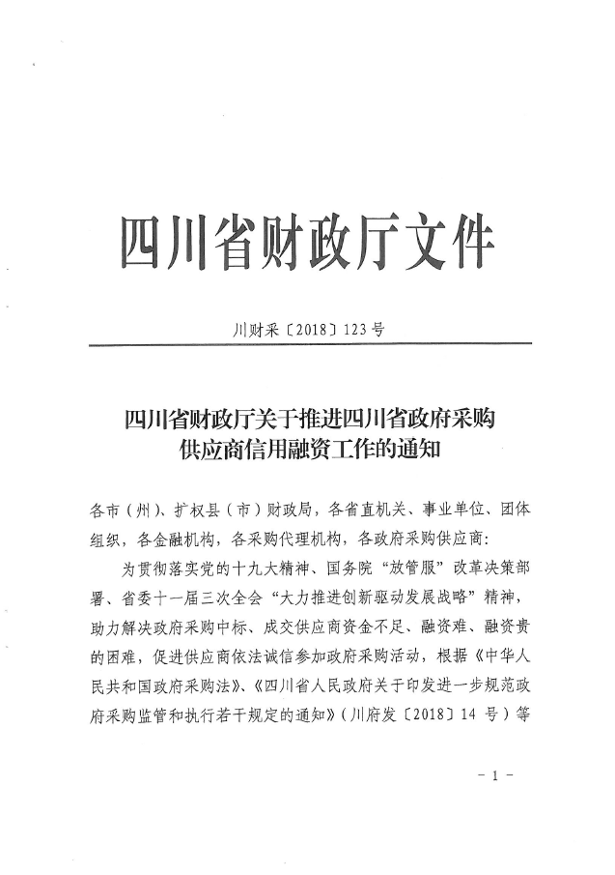

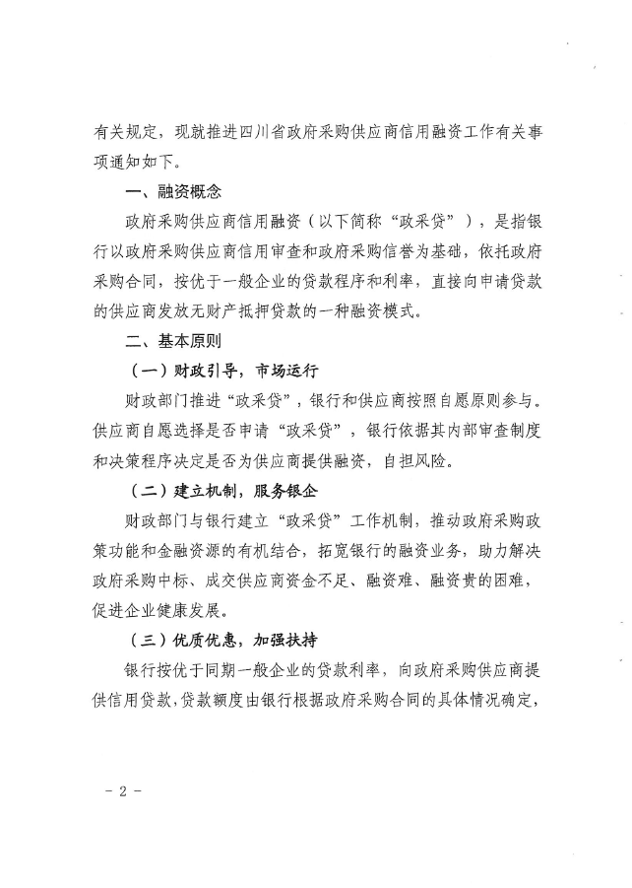
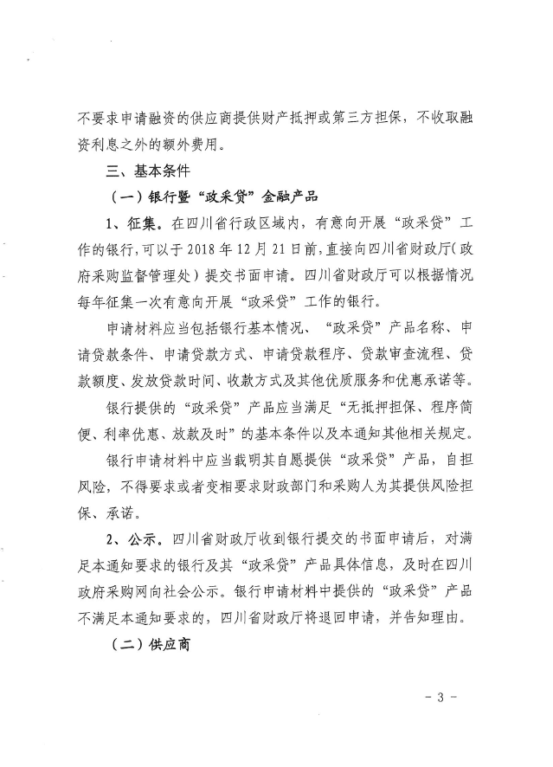
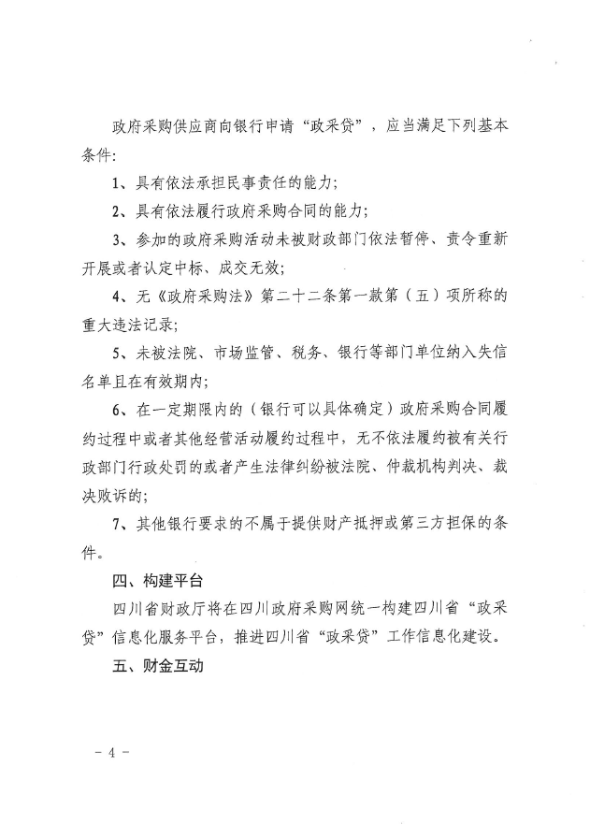
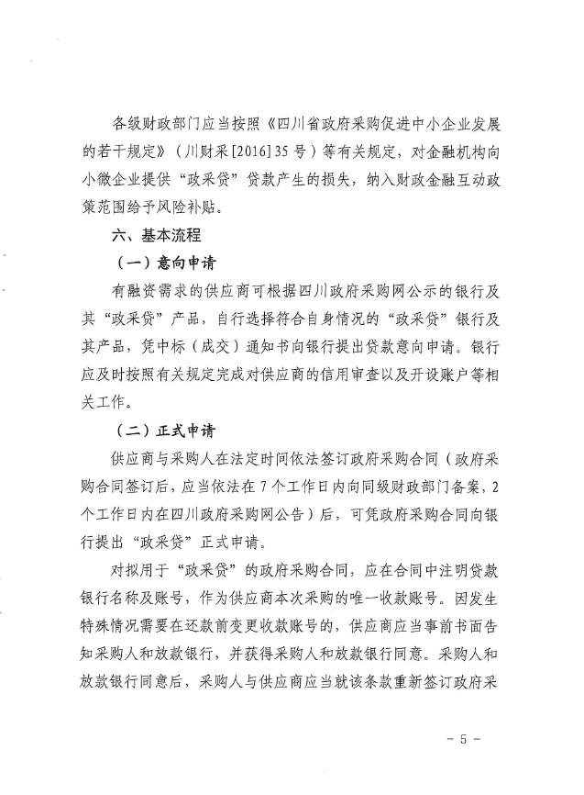
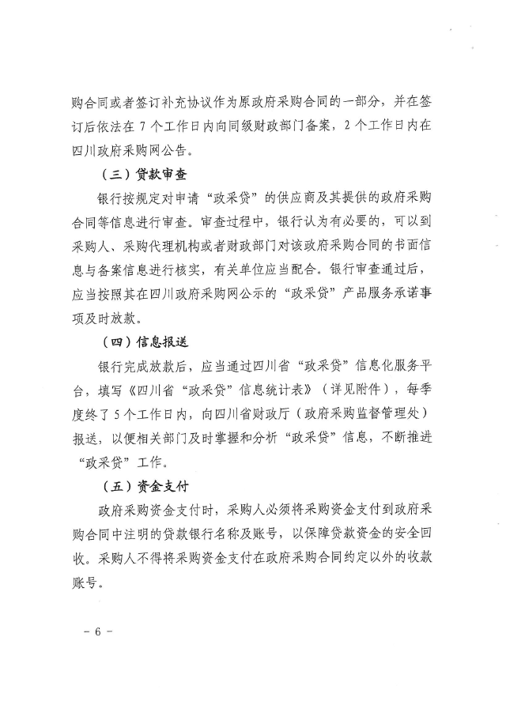
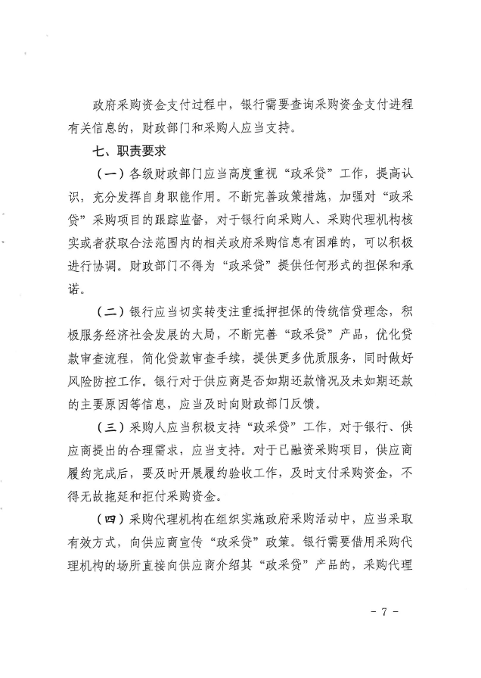
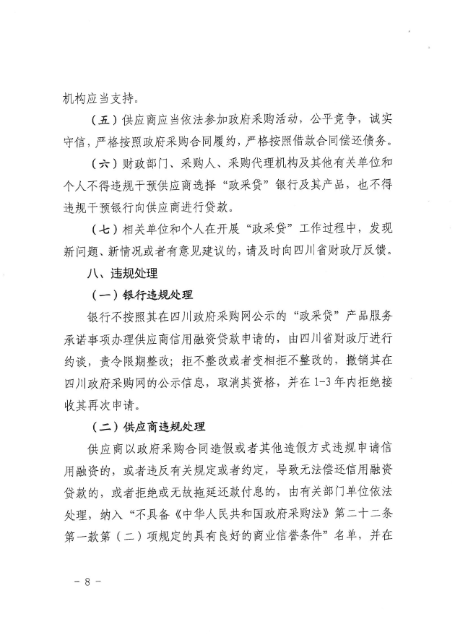
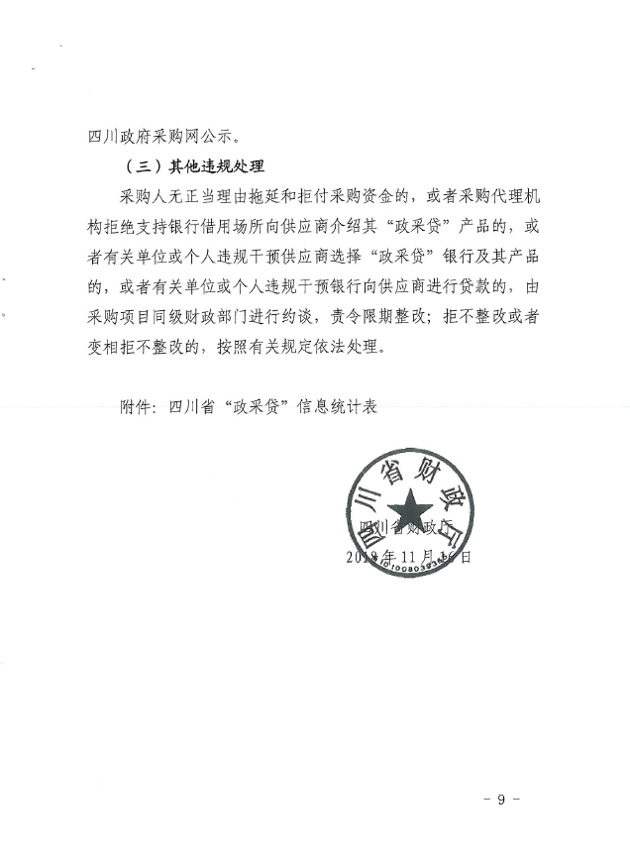

附件二：《成都市中小企业政府采购信用融资暂行办法》和《成都市级支持中小企业政府采购信用融资实施方案》
























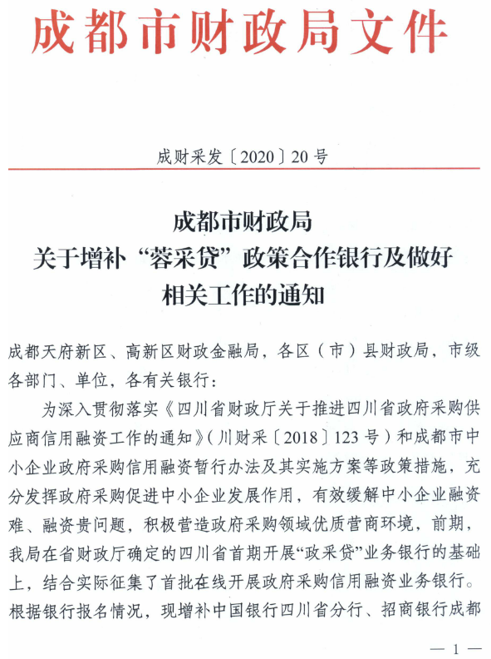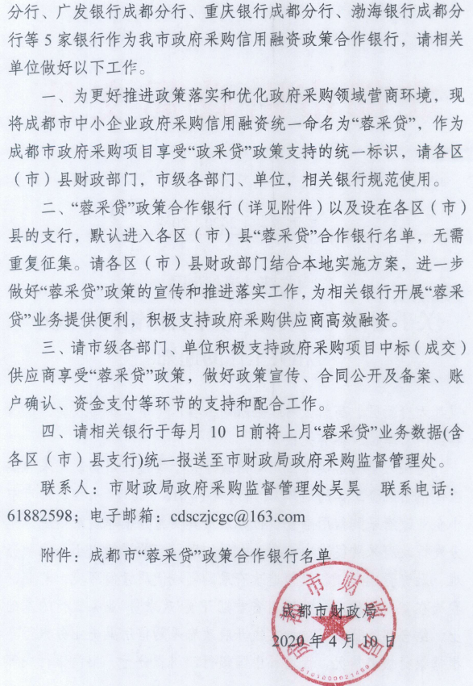
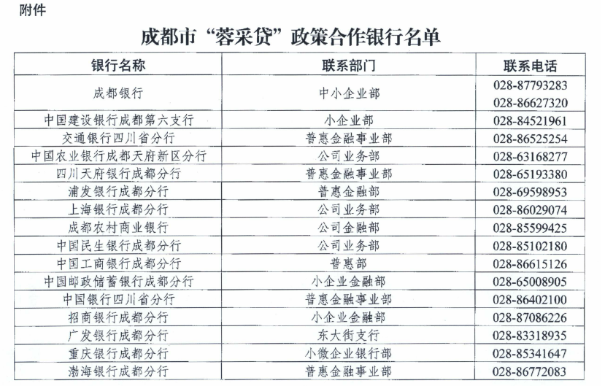

附件三：政府采购云平台使用介绍（具体模块名称以官网公布为准）
1.输入网址：https://www.zcygov.cn
2.选择与项目对应的行政区域如：四川省-成都市-成都市本级
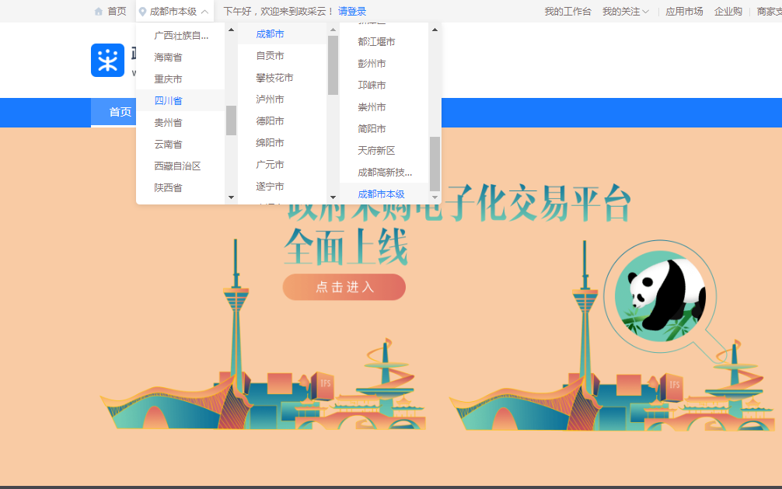

- 点击操作指南-供应商
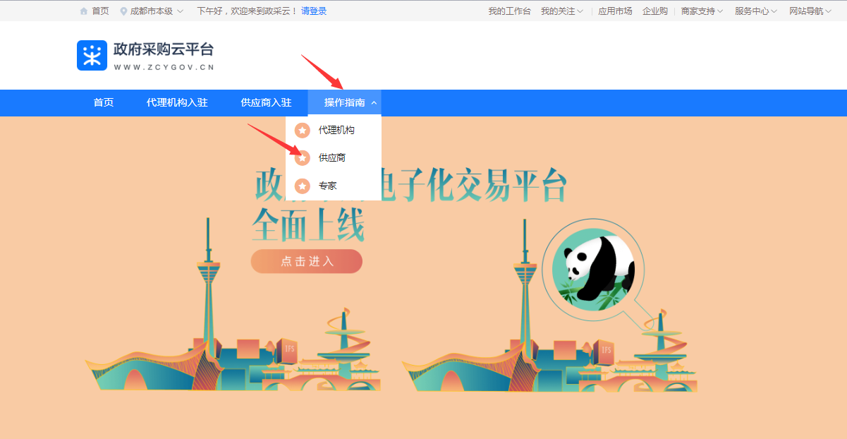
4.进入政采云供应商学习专题页面（https://edu.zcygov.cn/luban/xxzt-chengdu-gys?utm=a0017.b1347.cl50.5.0917bc90b7bb11eb807c353645758db6）
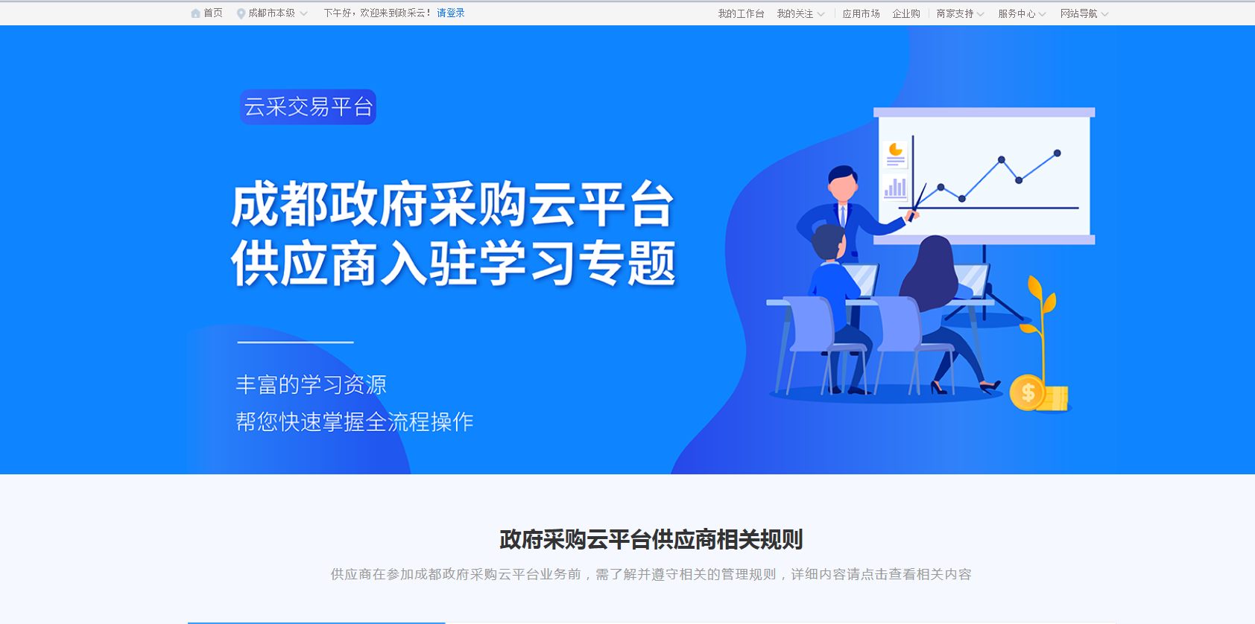
5.供应商资讯服务渠道
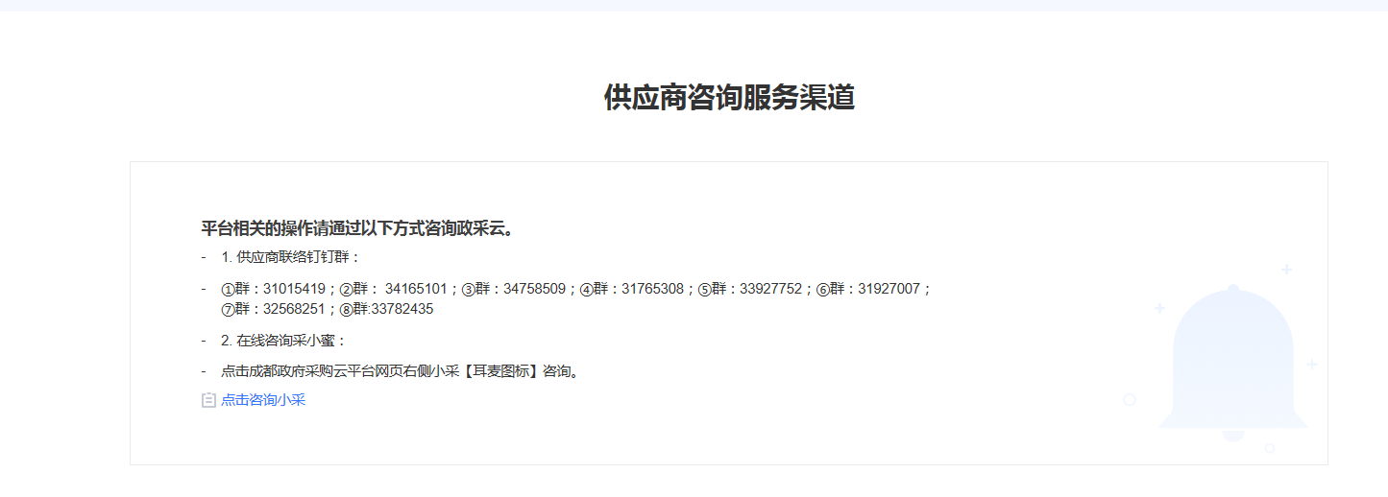
6.入驻政府采购云平台（注册）
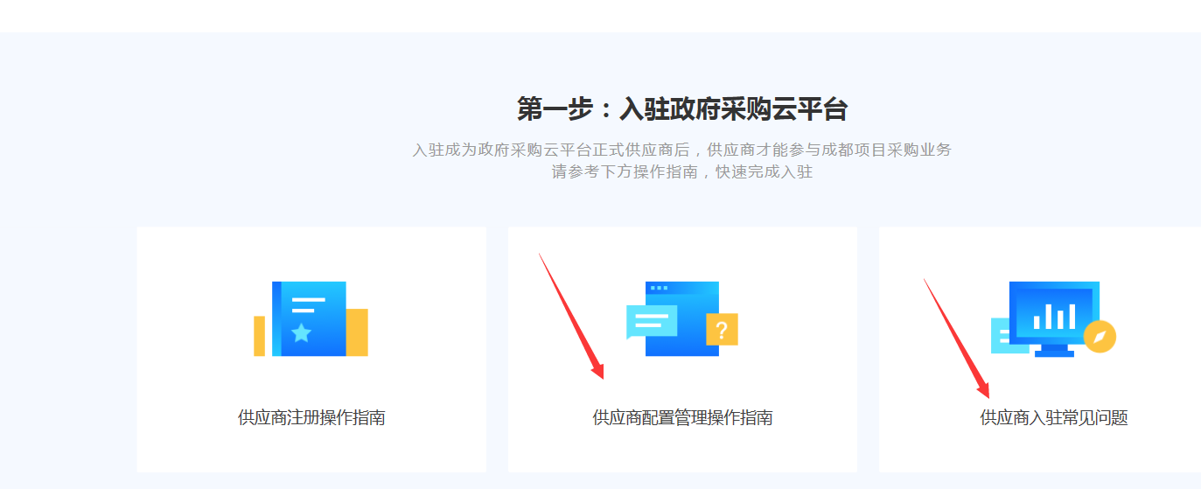
7.下载《供应商政府采购项目电子交易操作指南》
